华北电力大学
国家卓越工程师学院信息管理系统
操作手册

目录
1. 招生 1
1.1. 国家专项 1
1.1.1. 全日制 1
1.1.2. 非全日制 1
1.2. 自设专项 2
2. 课题库 2
2.1. 课题审批 2
2.2. 课题库 3
2.3. 学生课题名单 4
2.4. 课题、企业导师变更审核 4
3. 导师库 5
3.1. 学校导师 5
3.2. 企业导师 6
4. 学籍管理 7
4.1. 学生信息查询 7
4.2. 异动信息查询 7
4.3. 学籍信息统计 8
4.3.1. 各院系人数统计 8
4.3.2. 各联培单位人数统计 9
4.3.3. 各关键领域人数统计 9
4.3.4. 学籍状态统计 10
4.3.5. 异动情况统计 10
4.3.6. 年龄情况统计 11
4.3.7. 来源情况统计 11
4.3.8. 政治面貌统计 11
4.3.9. 民族情况统计 12
4.4. 数据同步 12
5. 培养方案 12
5.1. 培养方案查询 13
5.2. 培养进度查询 13
5.2.1. 培养统计查询 13
5.2.2. 学生成绩查询 14
5.3. 学生选课查询 14
5.4. 专业课程排课查询 15
6. 入企实践 15
6.1. 安全承诺书 15
6.1.1. 模板上传 15
6.1.2. 承诺书查询 16
6.2. 入企审批表 16
6.3. 实践计划管理 17
6.4. 三方协议 18
6.4.1. 模块上传 18
6.4.2. 三方协议查询 18
6.5. 实践月报管理 19
6.6. 实践交流会 19
6.7. 实践总结管理 20
7. 毕业管理 20
7.1. 开题 21
7.2. 中期 21
7.3. 答辩 22
8. 就业管理 22
8.1. 就业信息查询 22
9. 学生工作管理 23
9.1. 常见问题维护 23
9.2. 常见问题查看 24
9.3. 学生成果收集查询 24
9.4. 职业衔接与发展 25
9.5. 事项审核 25
9.6. 学生打卡明细查看 25
10. 联培单位管理 26
10.1. 一级单位信息管理 26
10.2. 下级单位信息管理 27
10.3. 下级单位账号开通审核 28
10.4. 项目征集参数设置 28
10.5. 校内导师参与项目情况 28
11. 数据统计分析 29
11.1. 招生人数统计 29
11.2. 联合培养基本情况 29
11.3. 联合培养学生名单 30
11.4. 校企导师信息 30
11.5. 实践进度情况统计 31
11.6. 毕业成果统计 31
11.7. 按级别统计成果情况 32
11.8. 按类型统计成果情况 33
11.9. 毕业生就业情况 33
11.10. 问卷调查统计 34
12. 问卷调查 34
12.1. 导师问卷调查批次设置 34
12.2. 问卷调查批次设置 35
12.3. 就业问卷调查批次设置 36
12.4. 思想状况和专业实践进展批次设置 37
13. 后台系统维护 38
13.1. 标准代码维护 38
13.1.1. 标准代码维护 38
13.2. 系统功能管理 39
13.2.1. 上传参数设置 39
13.3. 业务流程管理 40
13.3.1. 审核流定义管理 40
13.3.2. 综合业务审核流 41
13.4. 菜单功能管理 42
13.5. 用户组管理 43
13.6. 用户管理 44
13.7. 学生菜单管理 44
13.8. 学生菜单权限 46
13.9. 锁定账号管理 46
13.10. 日志管理 46

- 招生

国家专项

全日制
点击【招生—国家专项—全日制】，点击【导入】或【导出】可以导入导出对应的国家专项全日制学生数据。
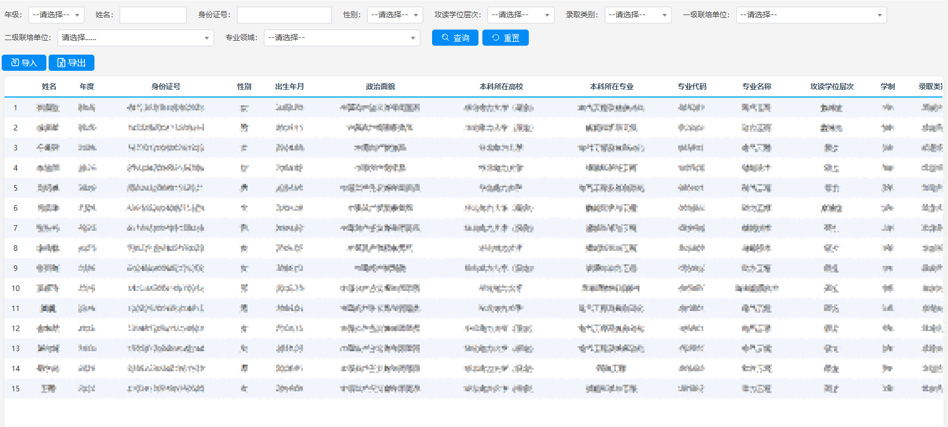
全日制

非全日制
点击【招生—国家专项—非全日制】，点击【导入】或【导出】可以导入导出对应的国家专项非全日制学生数据。
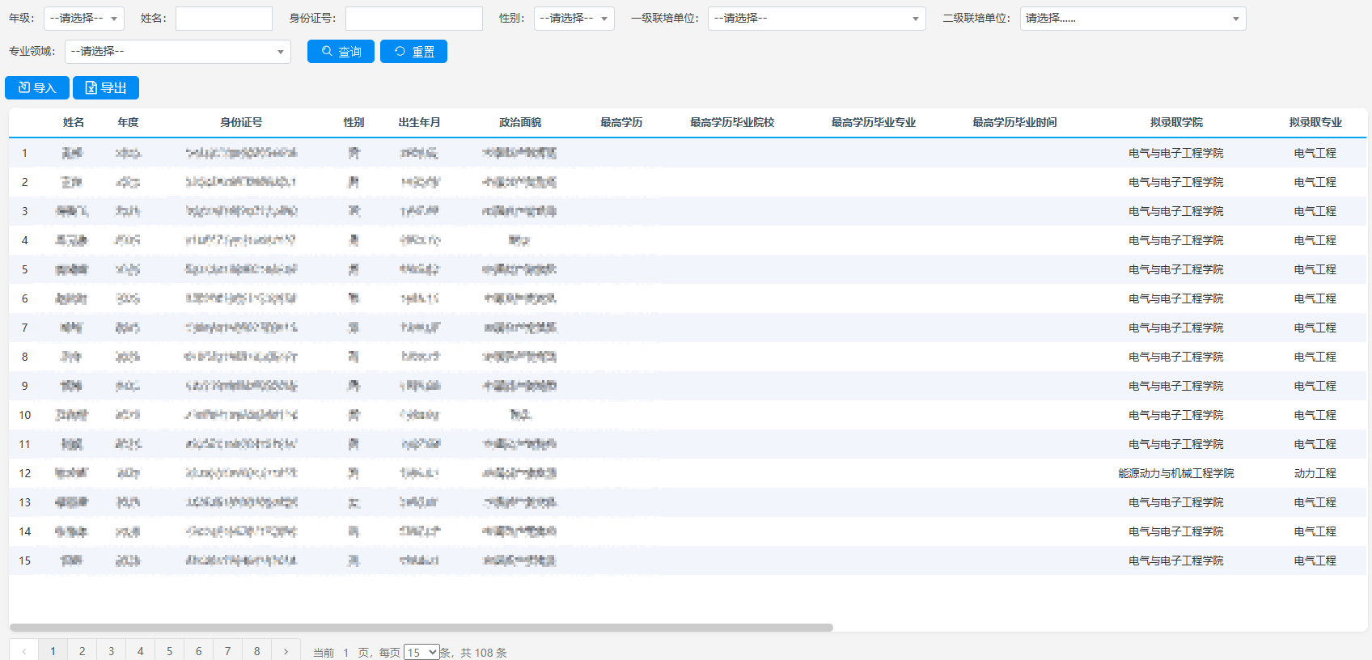
非全日制

自设专项
点击【招生—自设专项】，点击【导入】或【导出】可以导入导出对应的自设专项数据。
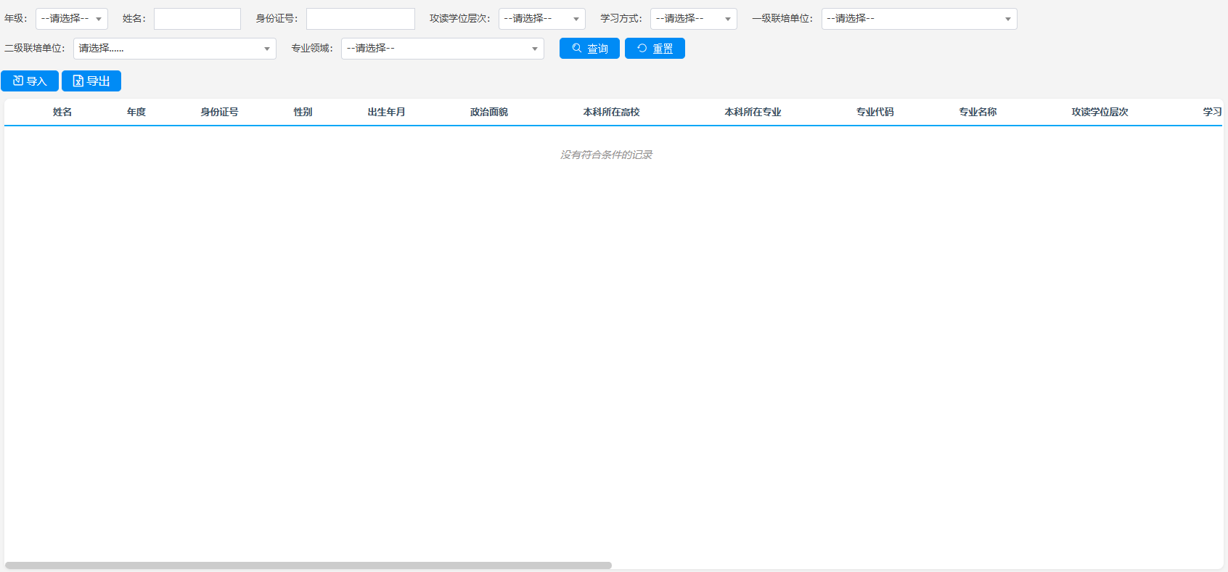
自设专项
- 课题库

课题审批
点击【课题库—课题审批】，点击【批量通过】或【批量驳回】可以审核通过或驳回相应的课题审批数据；勾选相应的课题审批点击【批量撤销】撤销相应的课题审批结果；并可以导出相应的课题审批数据。
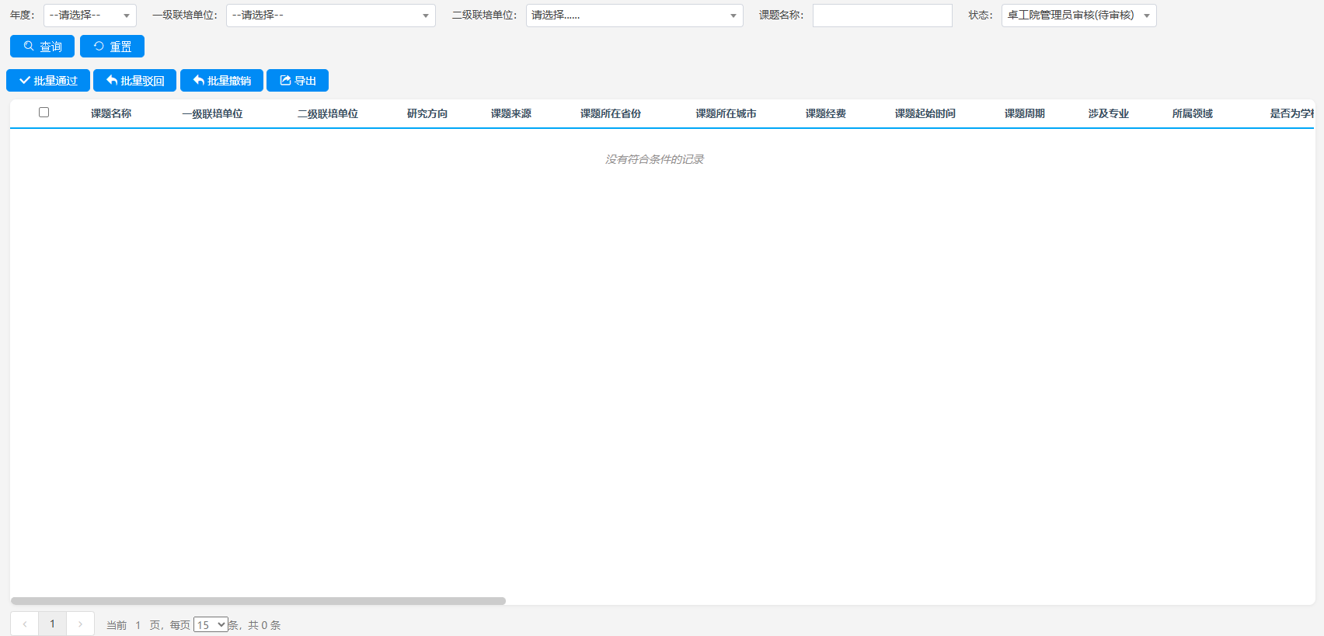
课题审批

课题库
点击【课题库—课题库】，点击【时间参数设置】，维护相应的时间参数数据；点击【导入】或【导出】可以导入或导出相应的课题信息数据。
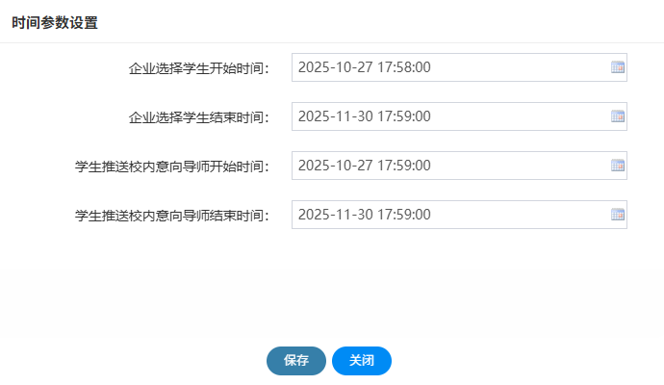
时间参数设置
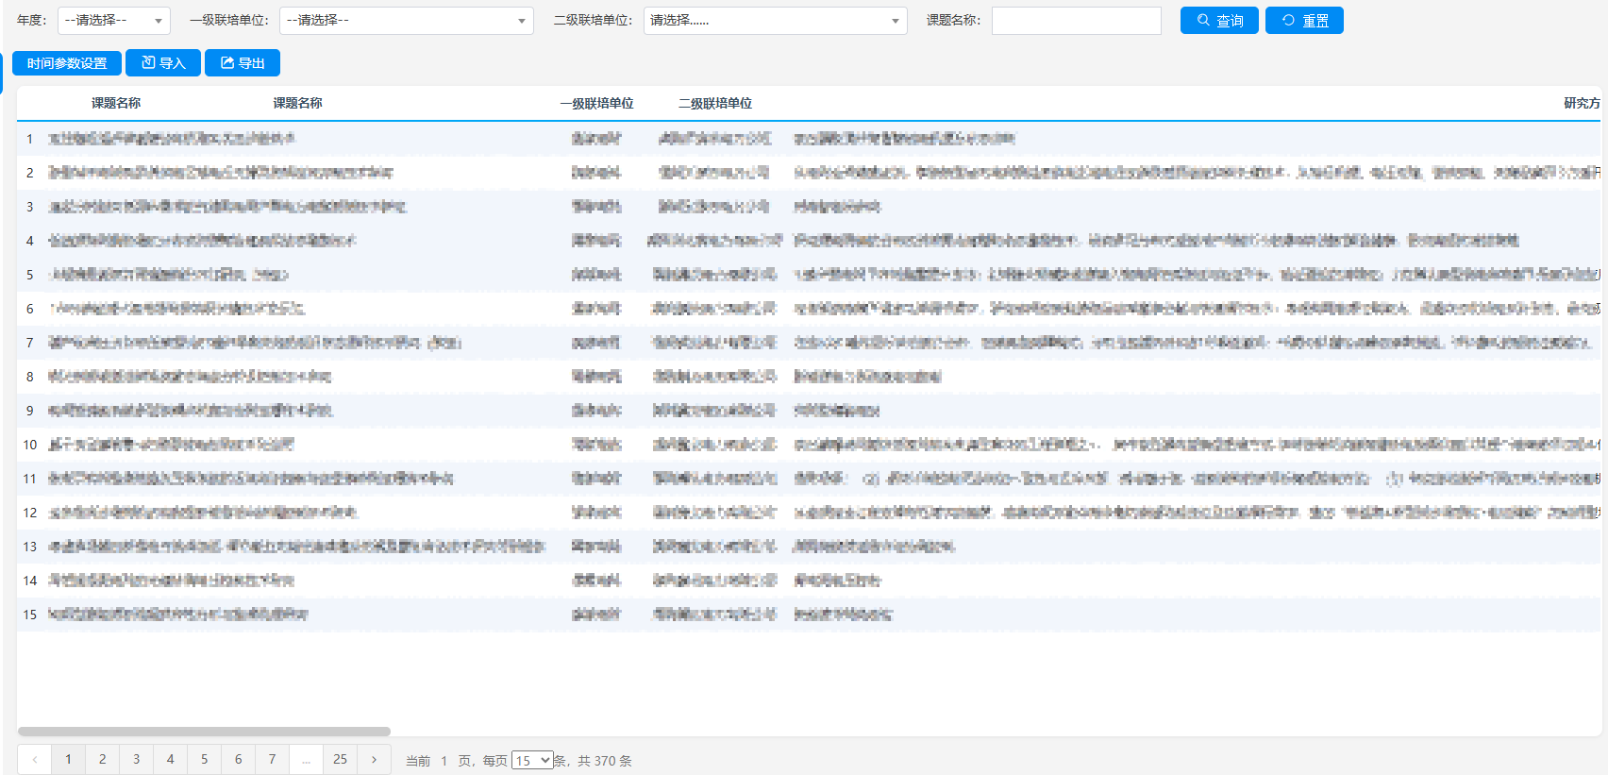
课题库

学生课题名单
点击【课题库—学生课题名单】，点击【导入】或【导出】可以导入或导出相应的学生课题名单信息。
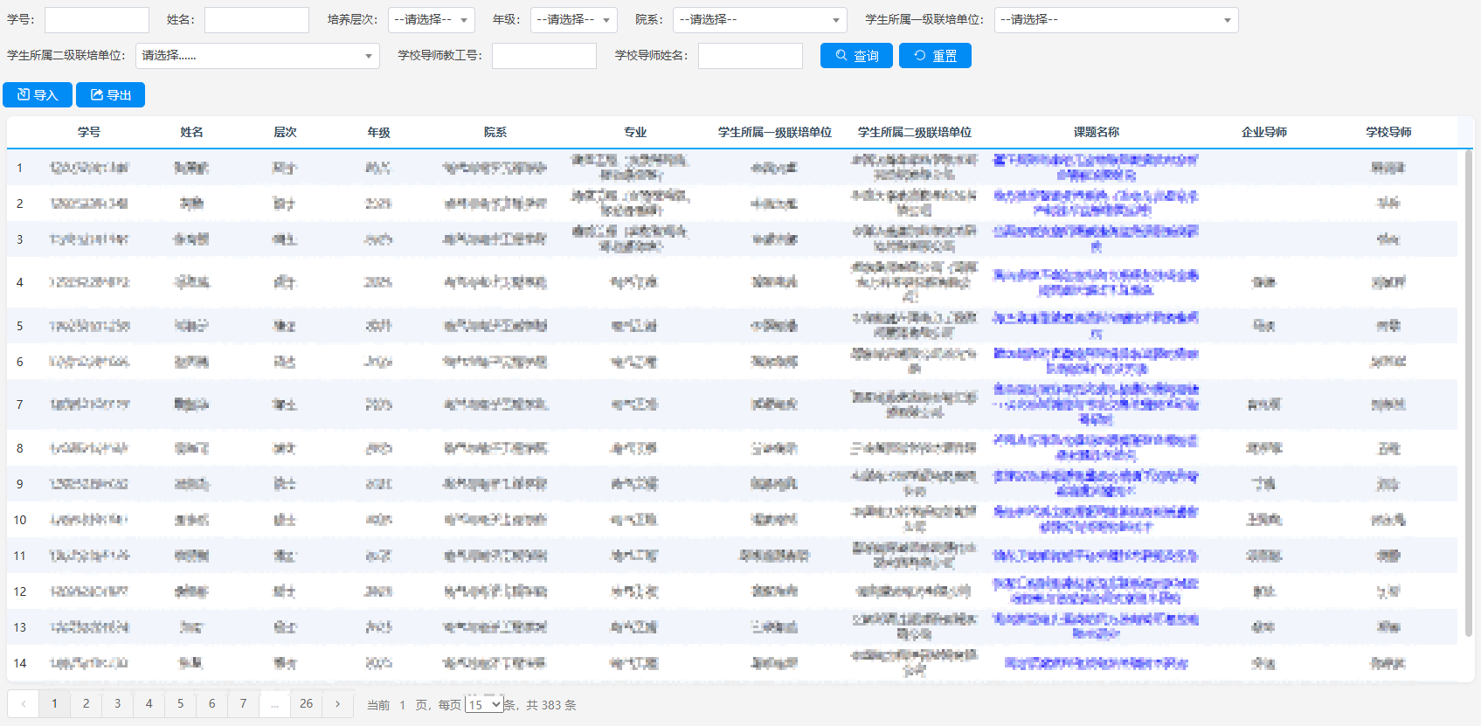
学生课题名单

课题、企业导师变更审核
点击【课题库—课题、企业导师变更审核】，点击【批量通过】或【批量驳回】可以审核通过或驳回相应的课题、企业导师变更数据。
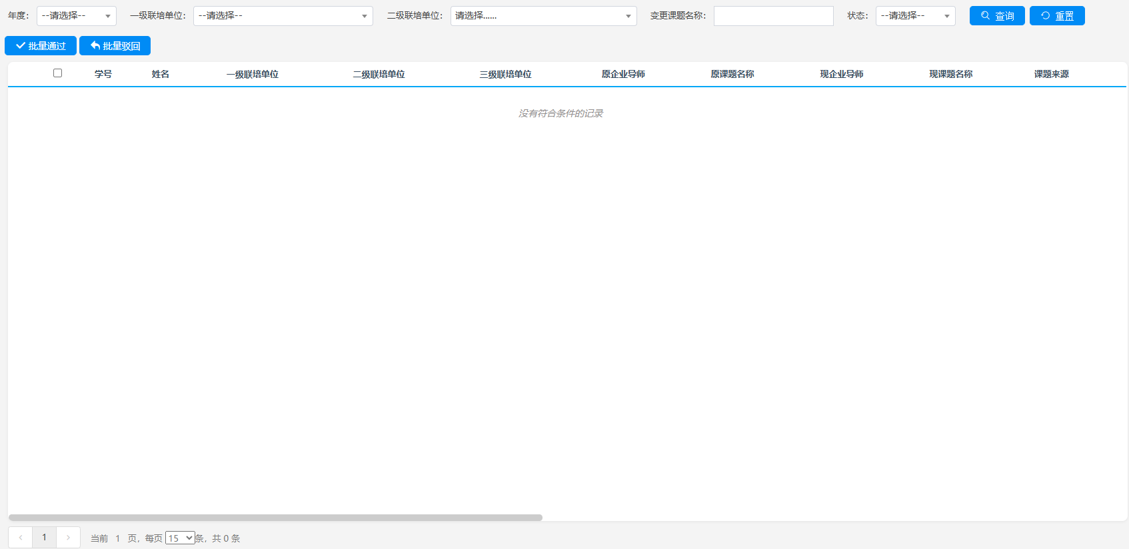
课题、企业导师变更审核
- 导师库

学校导师
点击【导师库—学校导师】，点击【导入联系方式】可以导入相应导师的联系方式；点击【导出】可导出相应的导师基本信息数据。
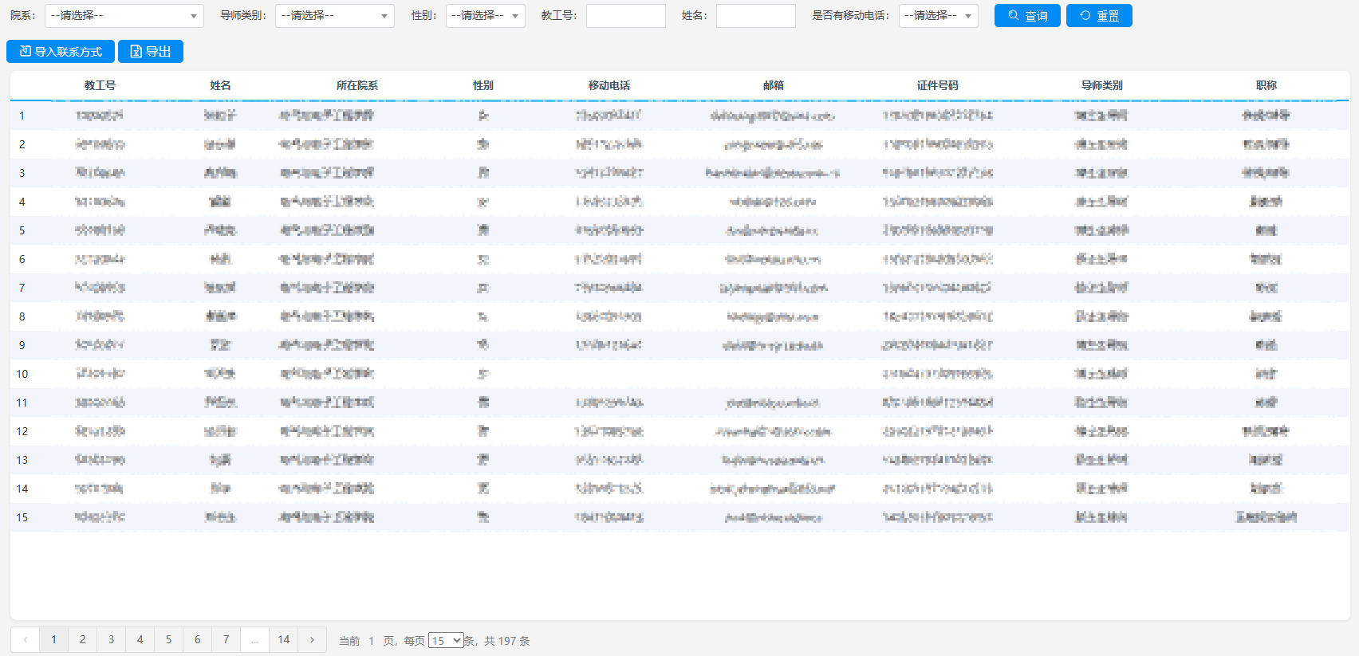
学校导师

企业导师
点击【导师库—企业导师】，点击【新增】维护相应的企业导师信息；点击【导入】或【导出】可以导入导出对应的企业导师信息。
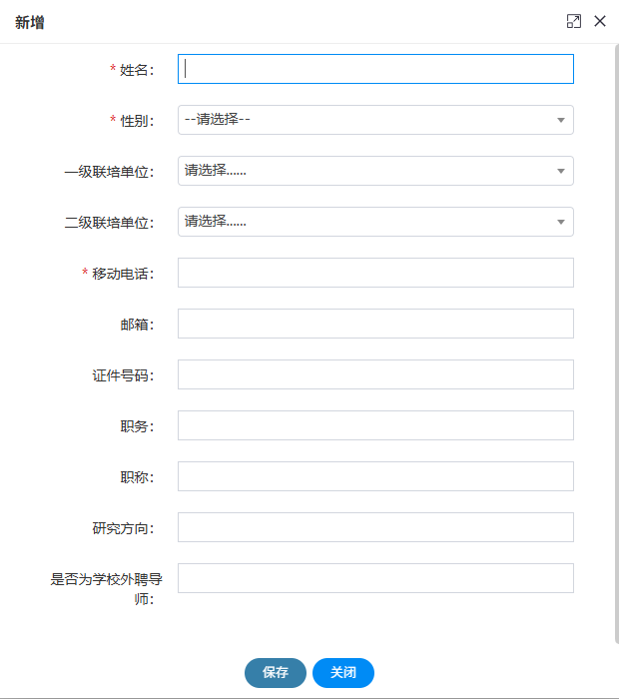
新增
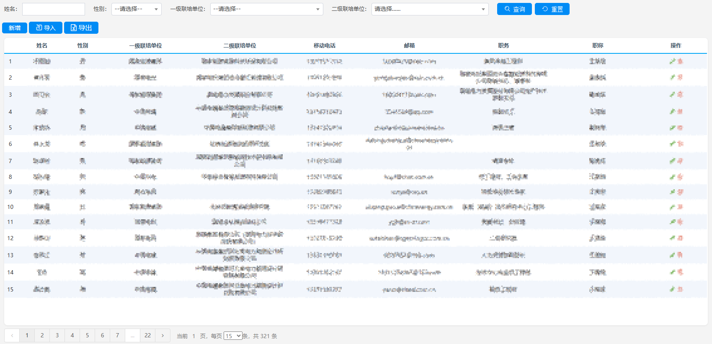
企业导师
- 学籍管理

学生信息查询
点击【学籍管理—学生信息查询】，点击【导出】可以导入导出对应的学生信息。
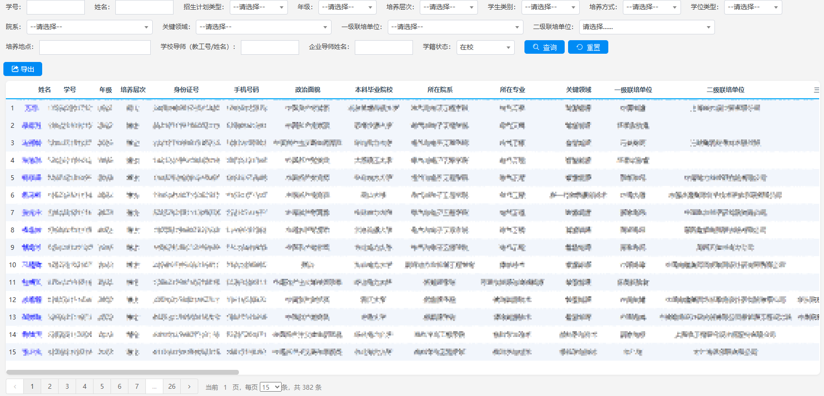
学生信息查询

异动信息查询
点击【学籍管理—异动信息查询】，点击【导出】可以导出对应的异动信息。
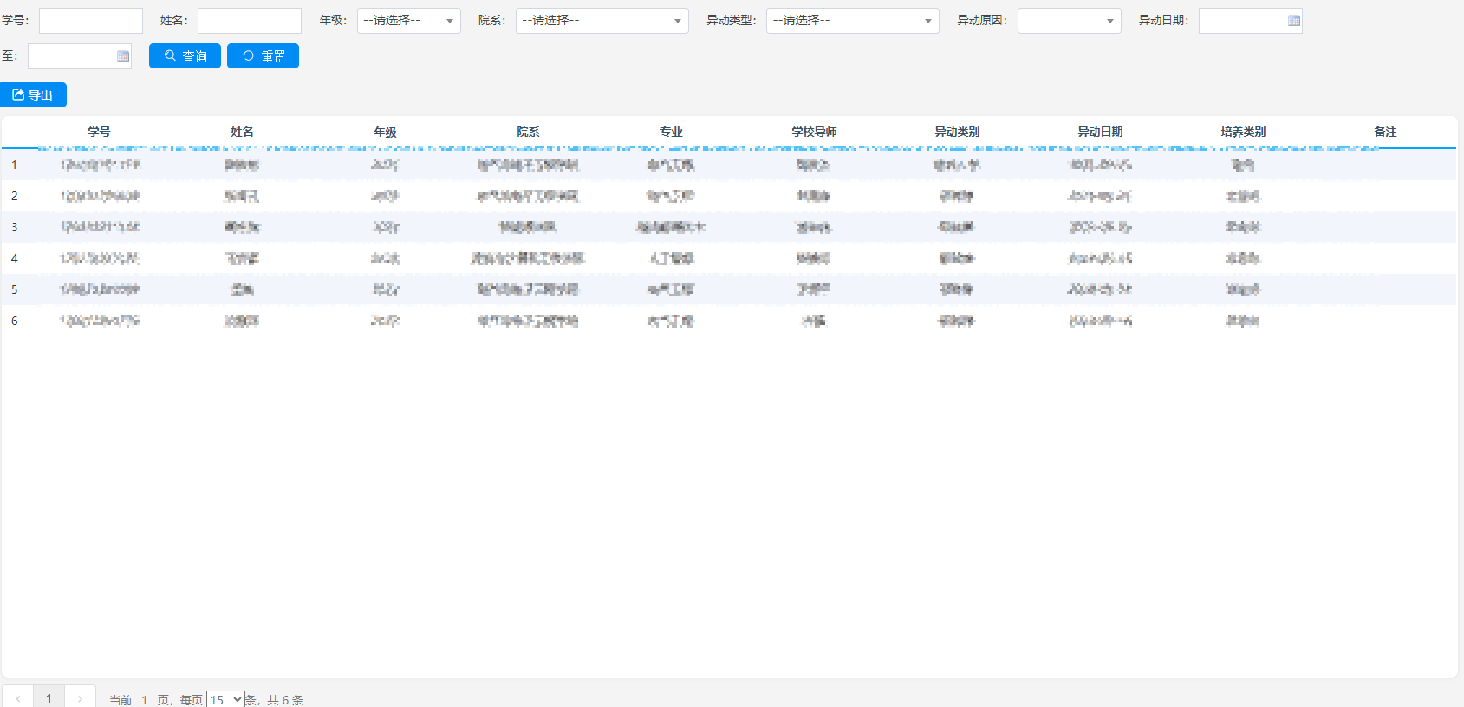
异动信息查询

学籍信息统计

各院系人数统计
点击【学籍信息统计—各院系人数统计】，点击【导出】可以导出各院系的统计信息。
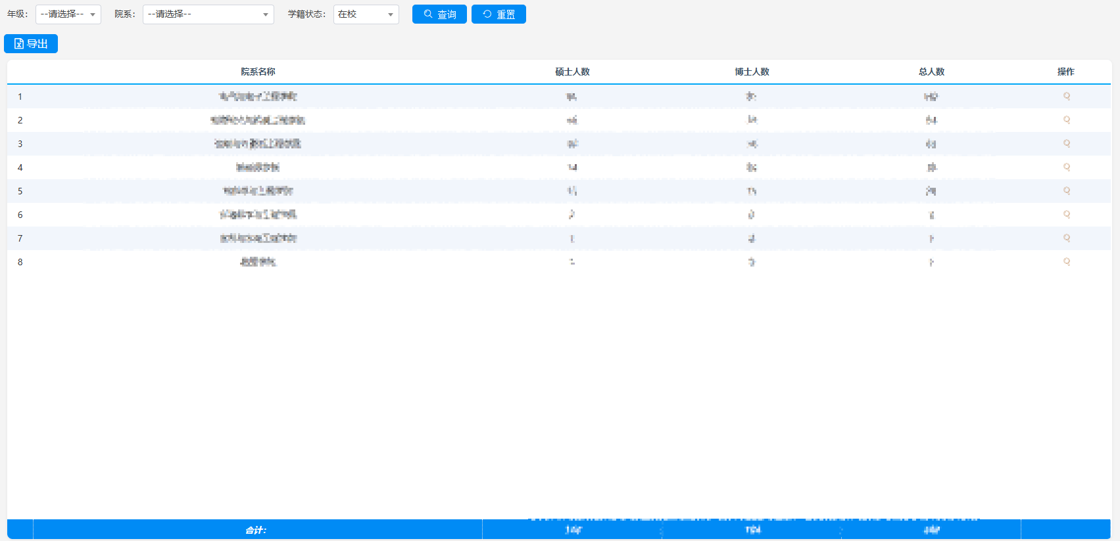
各院系人数统计

各联培单位人数统计
点击【学籍信息统计—各联培单位人数统计】，点击【导出】可以导出各联培单位的统计信息。
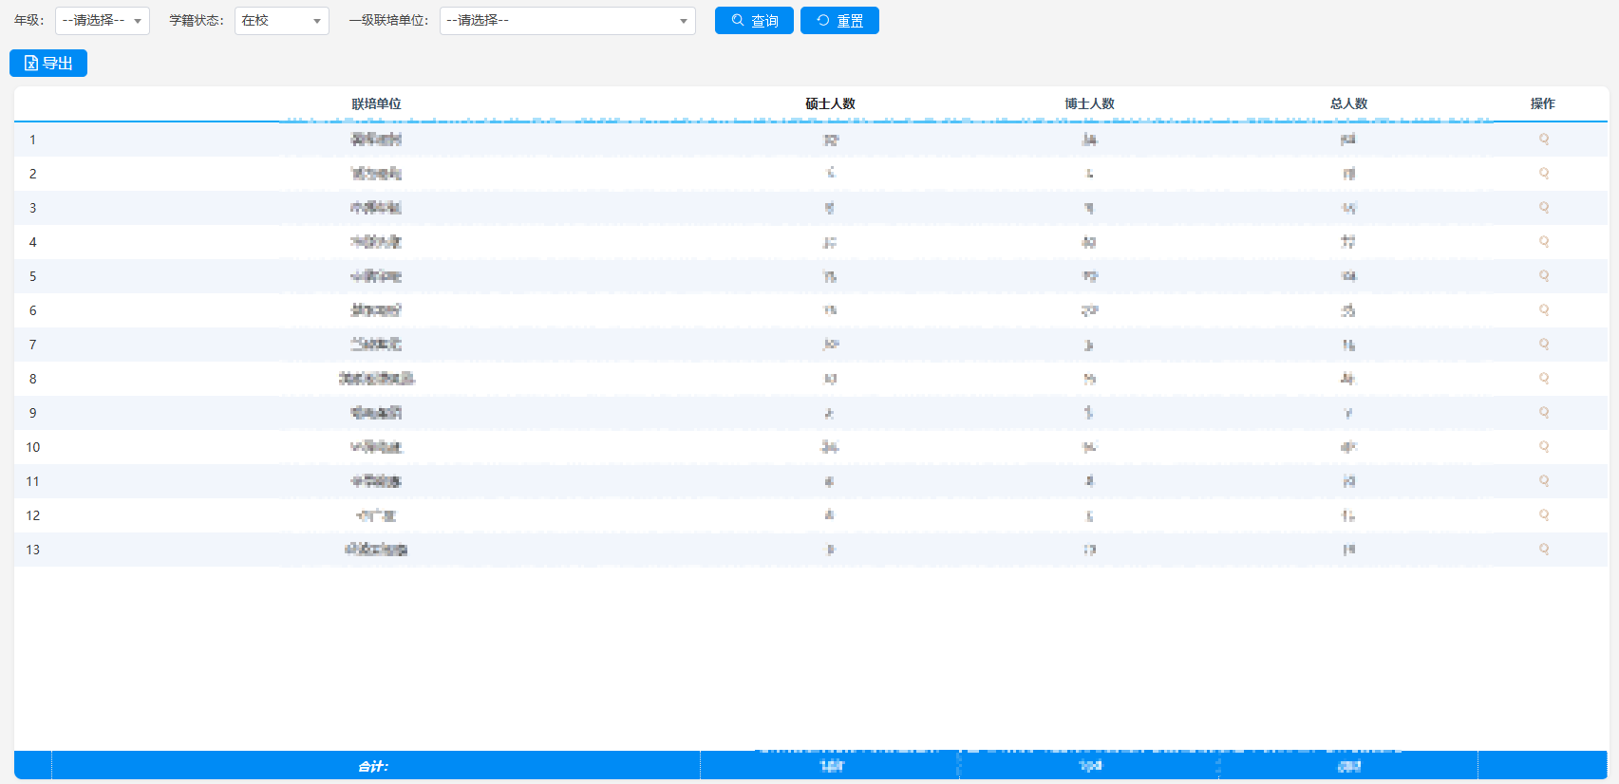
各联培单位人数统计

各关键领域人数统计
点击【学籍信息统计—各关键领域人数统计】，点击【导出】可以导出各关键领域的统计信息。
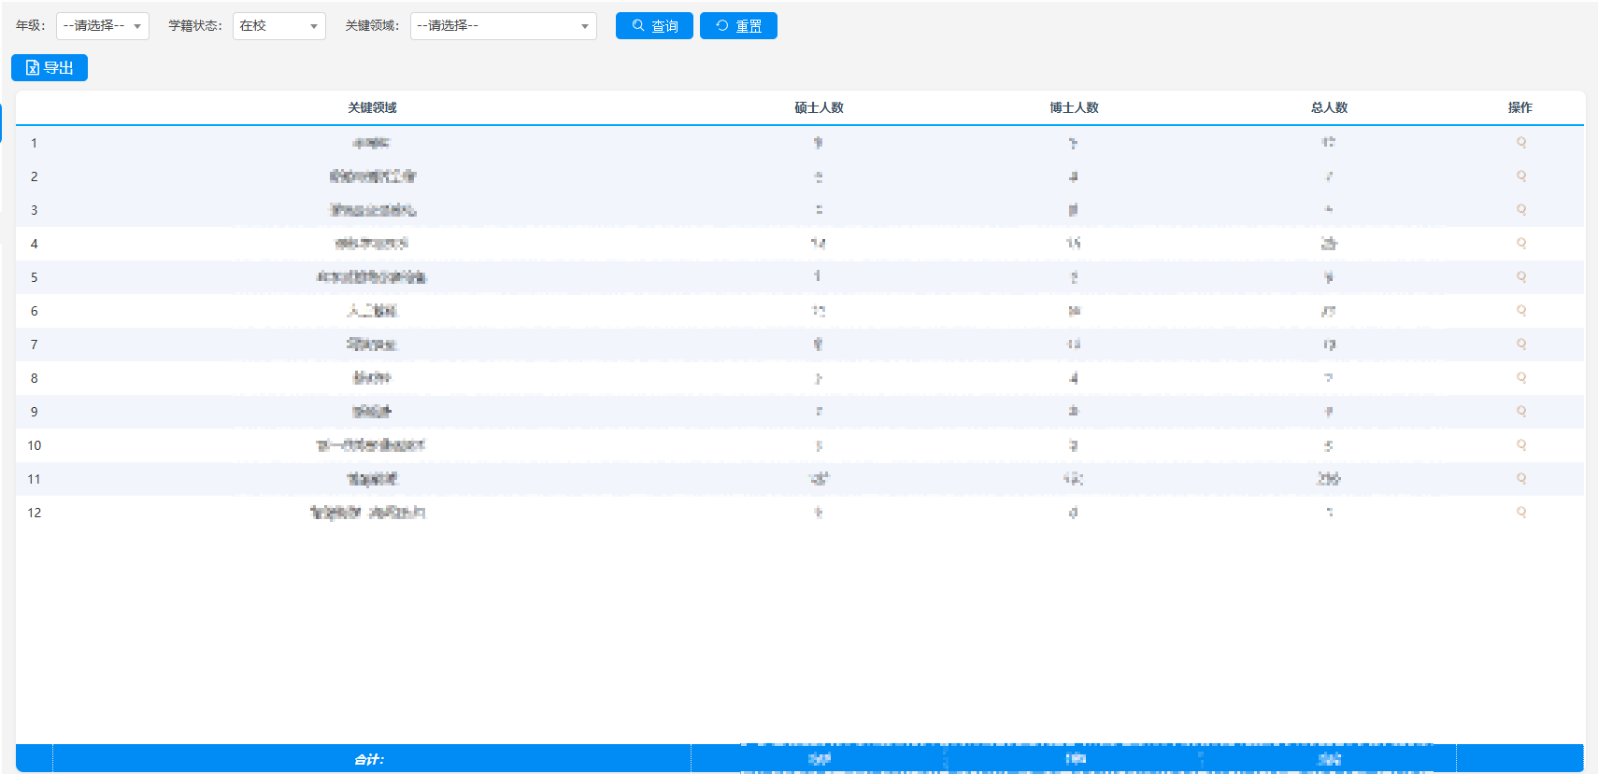
各关键领域人数统计

学籍状态统计
点击【学籍信息统计—学籍状态统计】，点击【导出】可以导出学籍状态的统计信息。
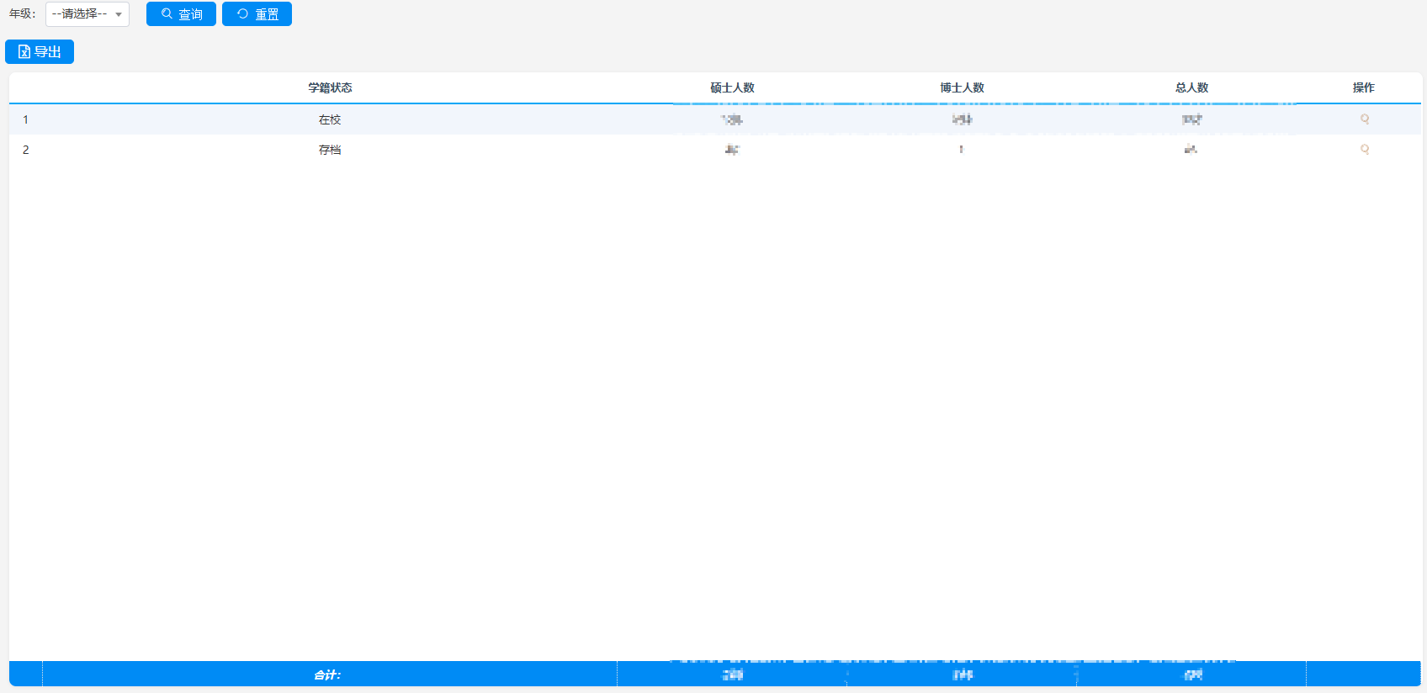
学籍状态统计

异动情况统计
点击【学籍信息统计—异动情况统计】，点击【导出】可以导出异动情况的统计信息。
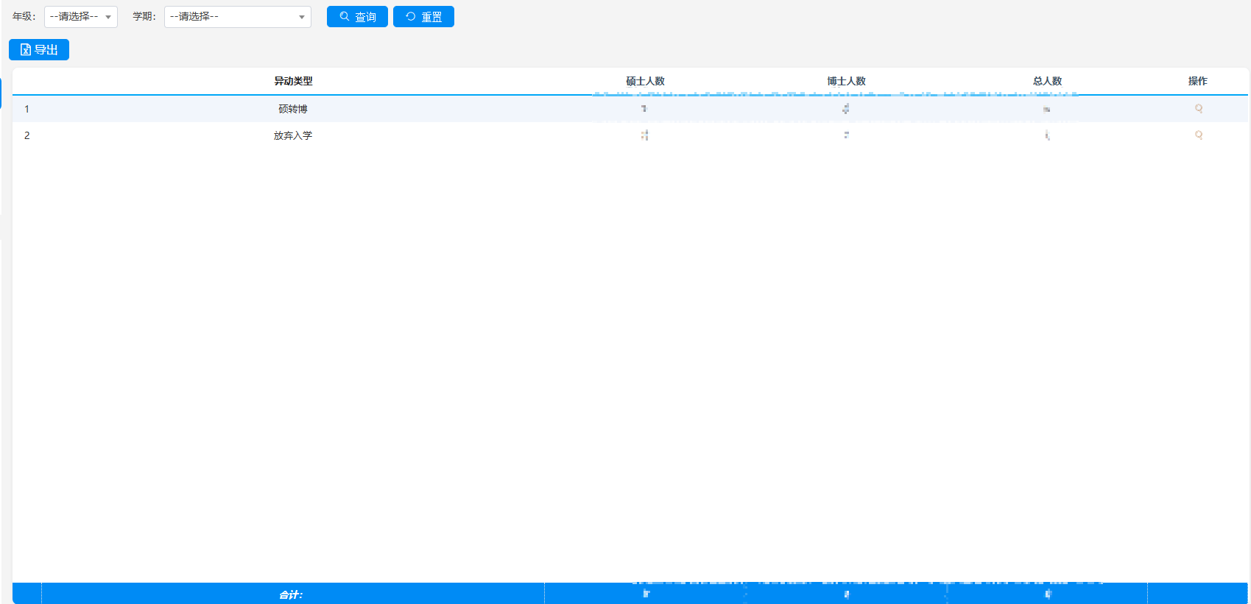
异动情况统计

年龄情况统计
点击【学籍信息统计—年龄情况统计】，点击查看到年龄情况的统计信息。
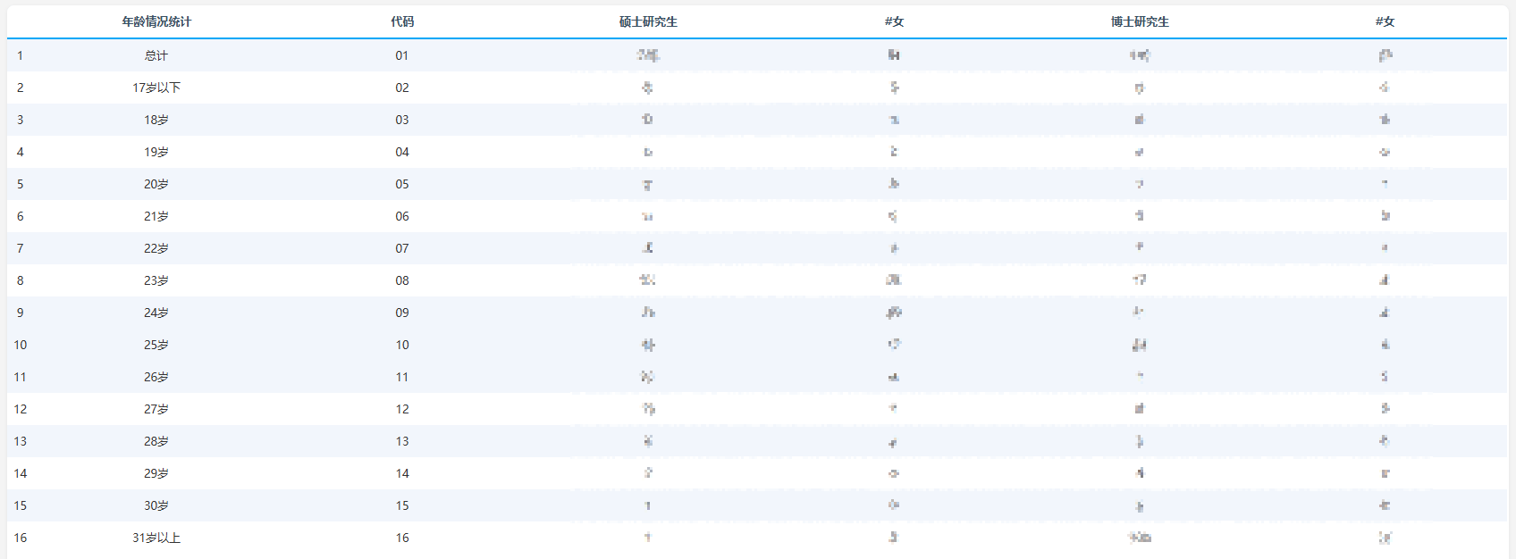
年龄情况统计

来源情况统计
点击【学籍信息统计—来源情况统计】，点击查看到来源情况的统计信息。
来源情况统计

政治面貌统计
点击【学籍信息统计—政治面貌统计】，点击查看到政治面貌的统计信息。
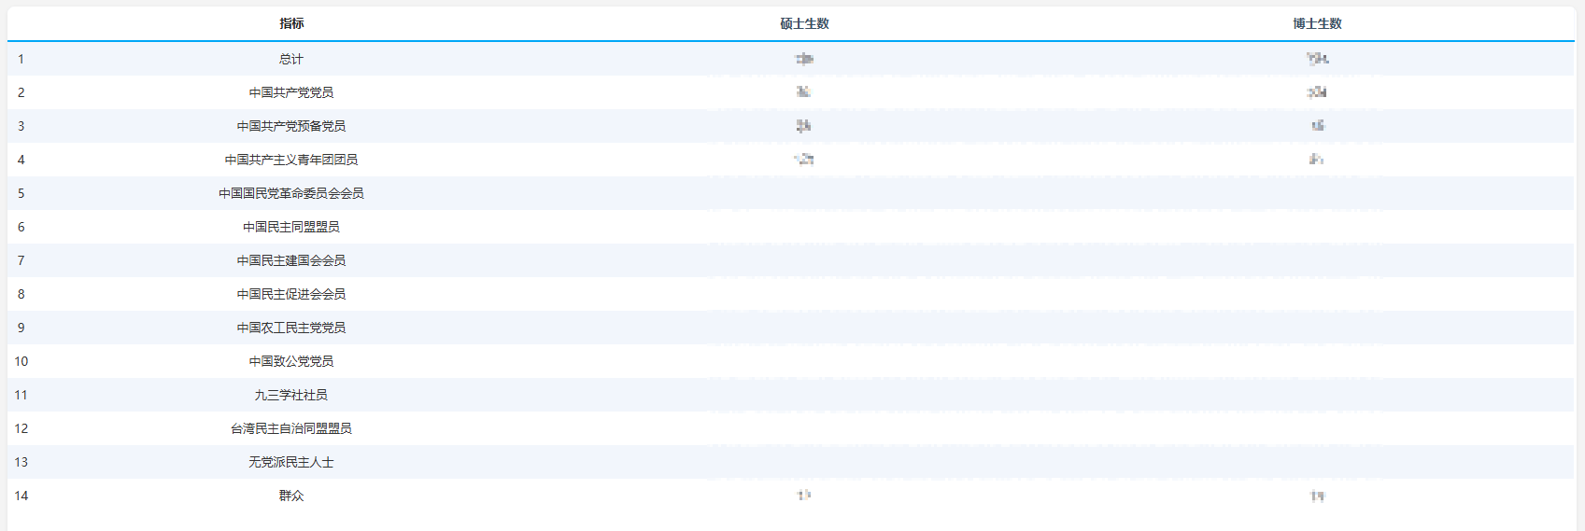
政治面貌统计

民族情况统计
点击【学籍信息统计—民族情况统计】，点击查看到民族情况的统计信息。
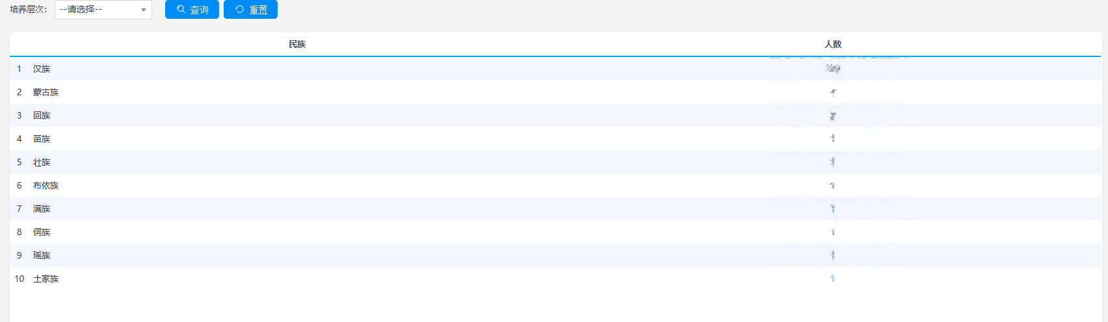
民族情况统计

数据同步
点击【学籍信息统计—数据同步】，点击【同步培养系统照片】或【同步培养系统论文】同步相应的培养系统照片和论文信息。
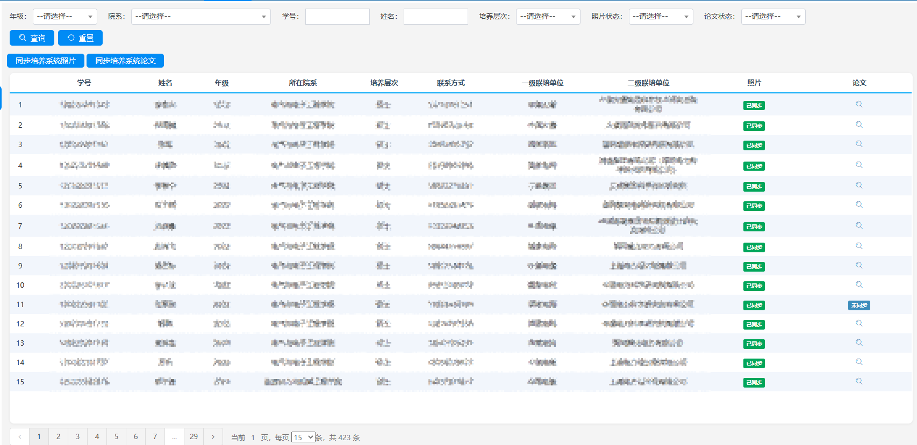
数据同步
- 培养方案

培养方案查询
点击【培养方案—培养方案查询】，点击【导出】可以导出培养方案的信息。
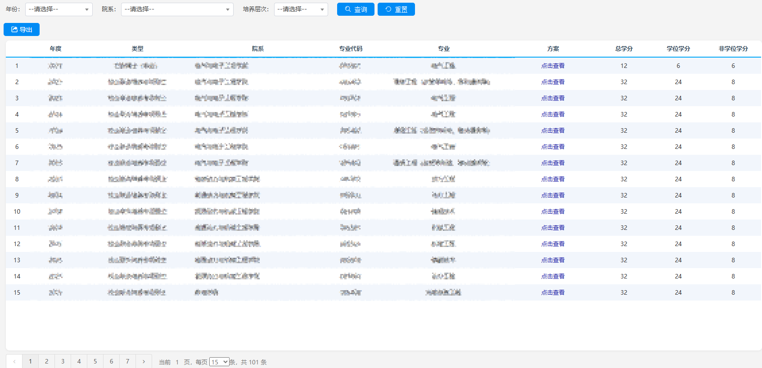
培养方案查询

培养进度查询

培养统计查询
点击【培养方案—培养进度查询-培养计划查询】，点击【导出】可以导出培养计划的信息。
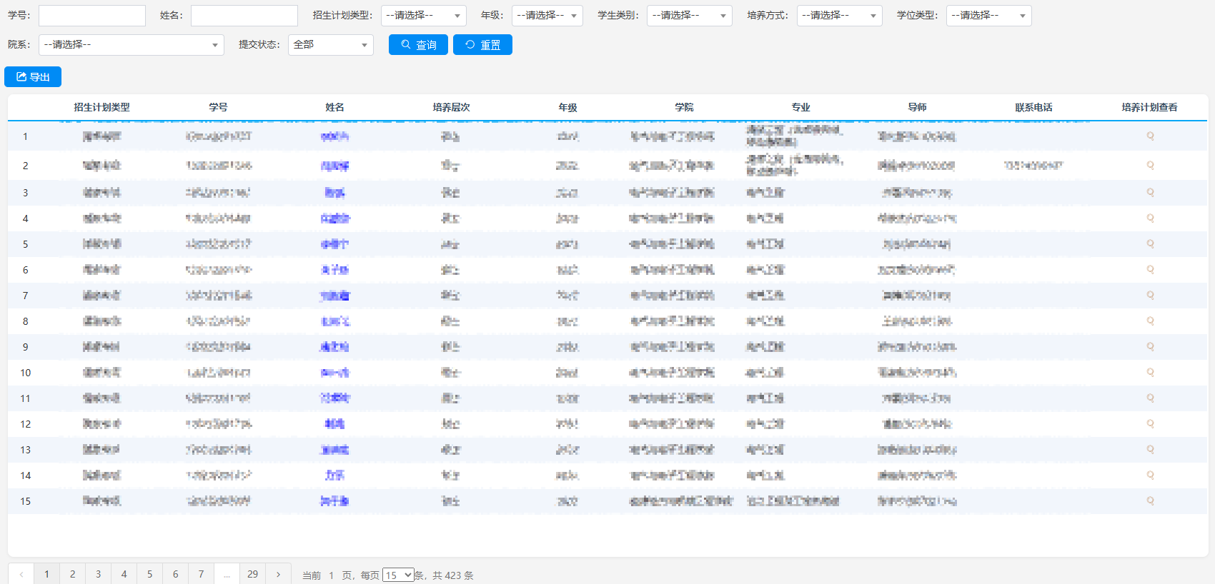
培养统计查询

学生成绩查询
点击【培养方案—培养进度查询-学生成绩查询】，点击【导出】可以导出学生成绩的信息。
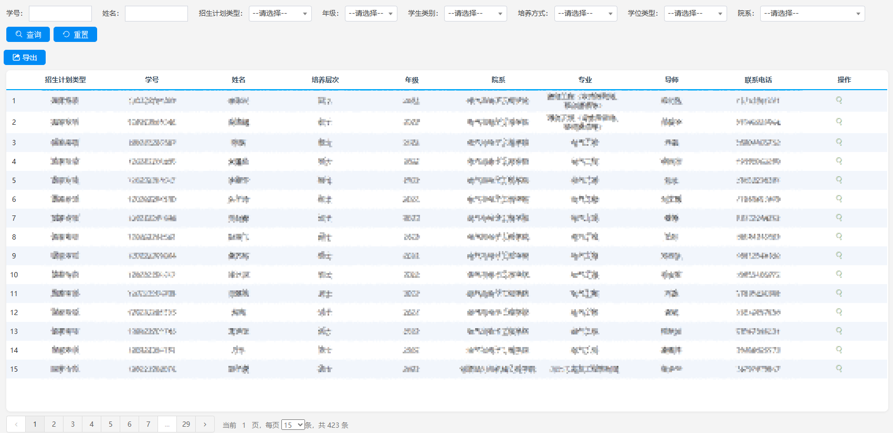
学生成绩查询

学生选课查询
点击【培养方案—学生选课查询】，点击【导出】可以导出学生选课的信息。
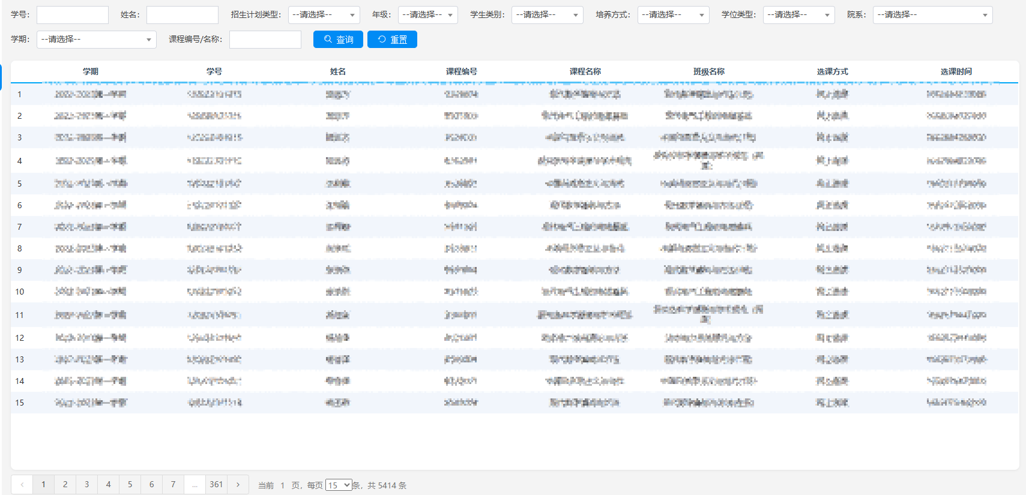
学生选课查询

专业课程排课查询
点击【培养方案—专业课程排课查询】，点击【导出】可以导出专业课程排课的信息。
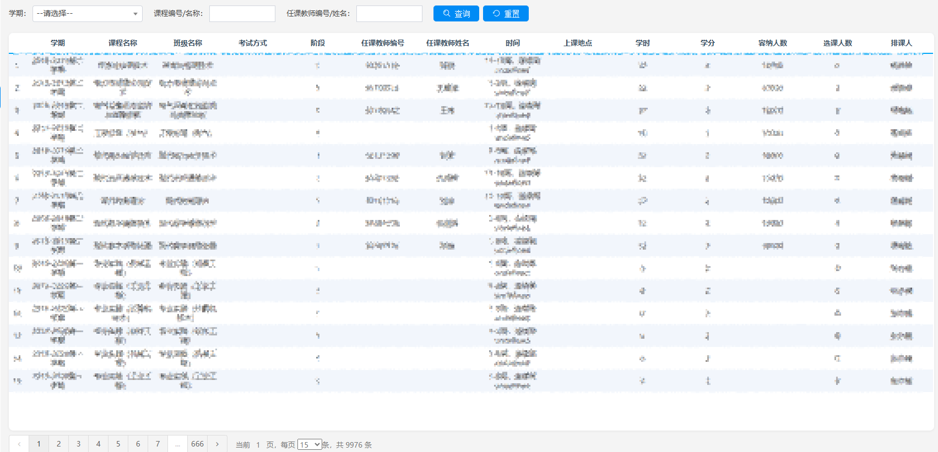
专业课程排课查询
- 入企实践

安全承诺书

模板上传
点击【入企实践—安全承诺书—模板上传】，点击【上传文件】选择相应的文件进行模板的上传。

模板上传

承诺书查询
点击【入企实践—安全承诺书—承诺书查询】，点击【导出】可以导出承诺书信息；点击【导出材料】可以导出相应的材料信息。
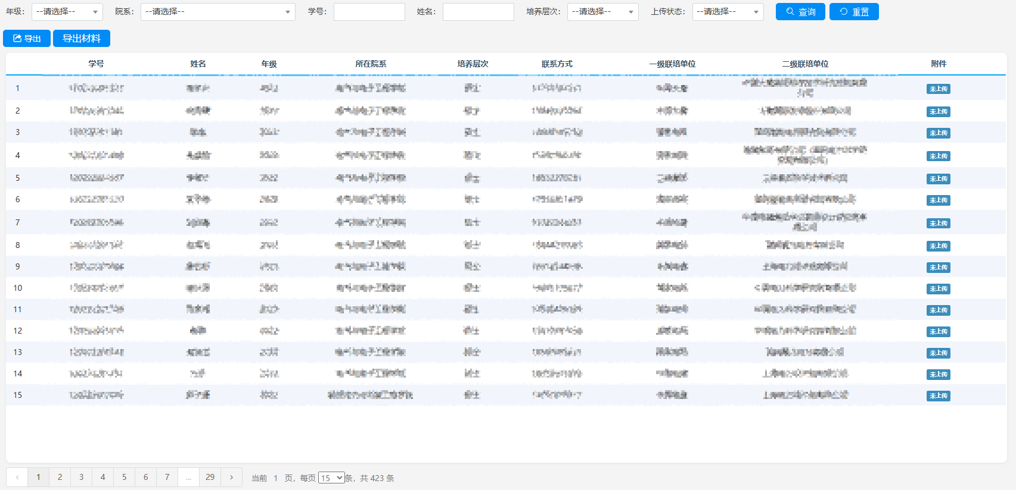
承诺书查询

入企审批表
点击【入企实践—入企审批表】，点击【入企申请表上传时间】设置相应的申请表上传时间；勾选相应的审批表，点击【批量退回】可以退回相应的审批表；点击【导出】可以导出入企审批表信息；点击【导出材料】可以导出相应的材料信息。
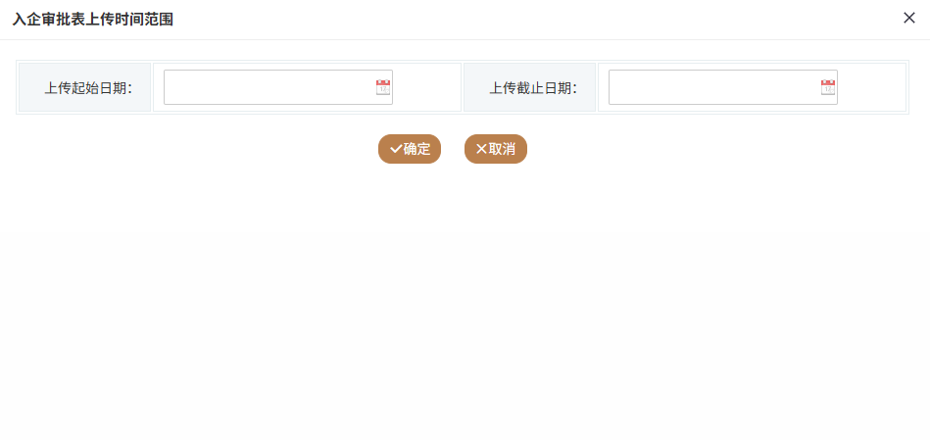
入企申请表上传时间
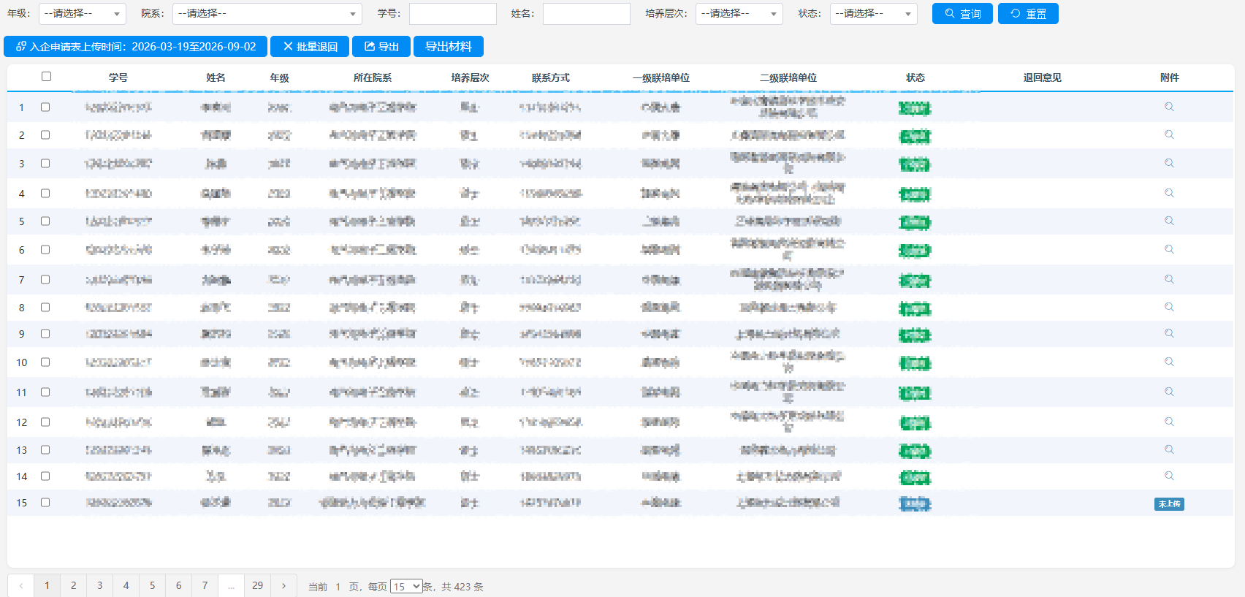
入企审批表

实践计划管理
点击【入企实践—实践计划管理】，勾选相应的实践计划，点击【批量退回】可以退回相应的实践计划；点击【导出材料】可以导出相应的材料信息。
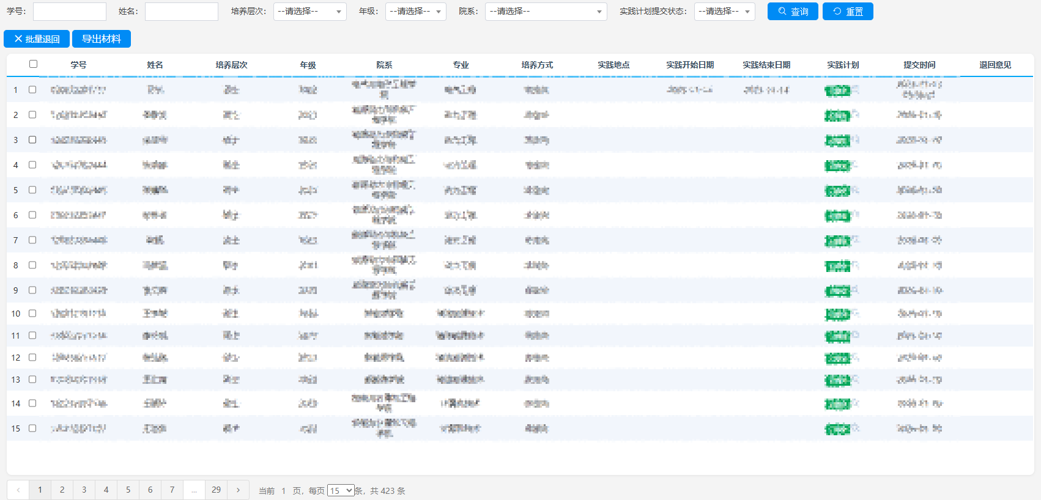
实践计划管理

三方协议

模块上传
点击【入企实践—三方协议—模板上传】，点击【上传文件】选择相应的文件进行模板的上传。

模板上传

三方协议查询
点击【入企实践—三方协议—三方协议查询】，点击【导出】可以导出承诺书信息；点击【导出材料】可以导出相应的材料信息。
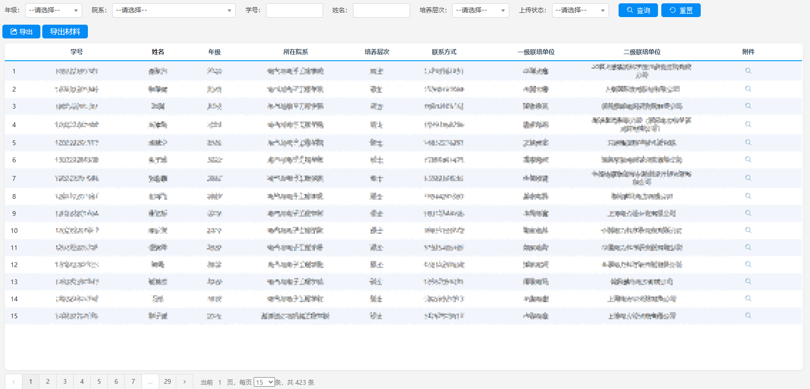
三方协议查询

实践月报管理
点击【入企实践—实践月报管理】，点击【月报提交截止日】设置相应的月报提交截止日；勾选相应的实践月报，点击【批量退回】可以退回相应的月报；点击【导出】可以导出实践月报信息；点击【导出材料】可以导出相应的实践月报材料信息。
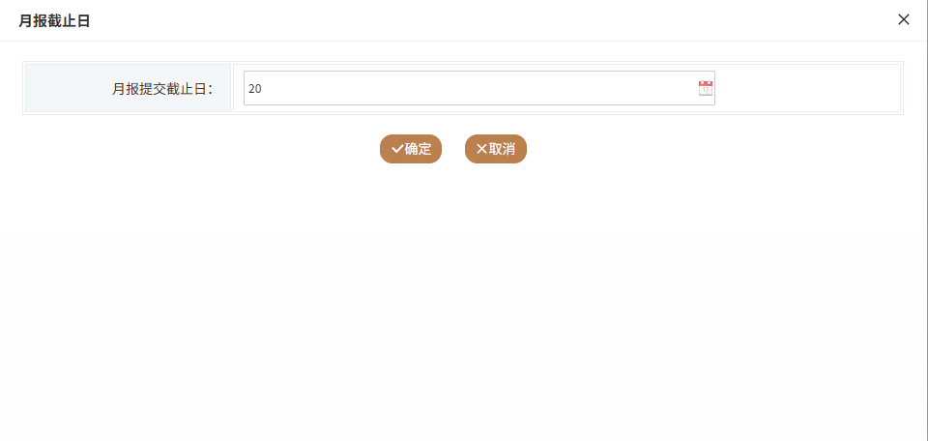
月报提交截止日
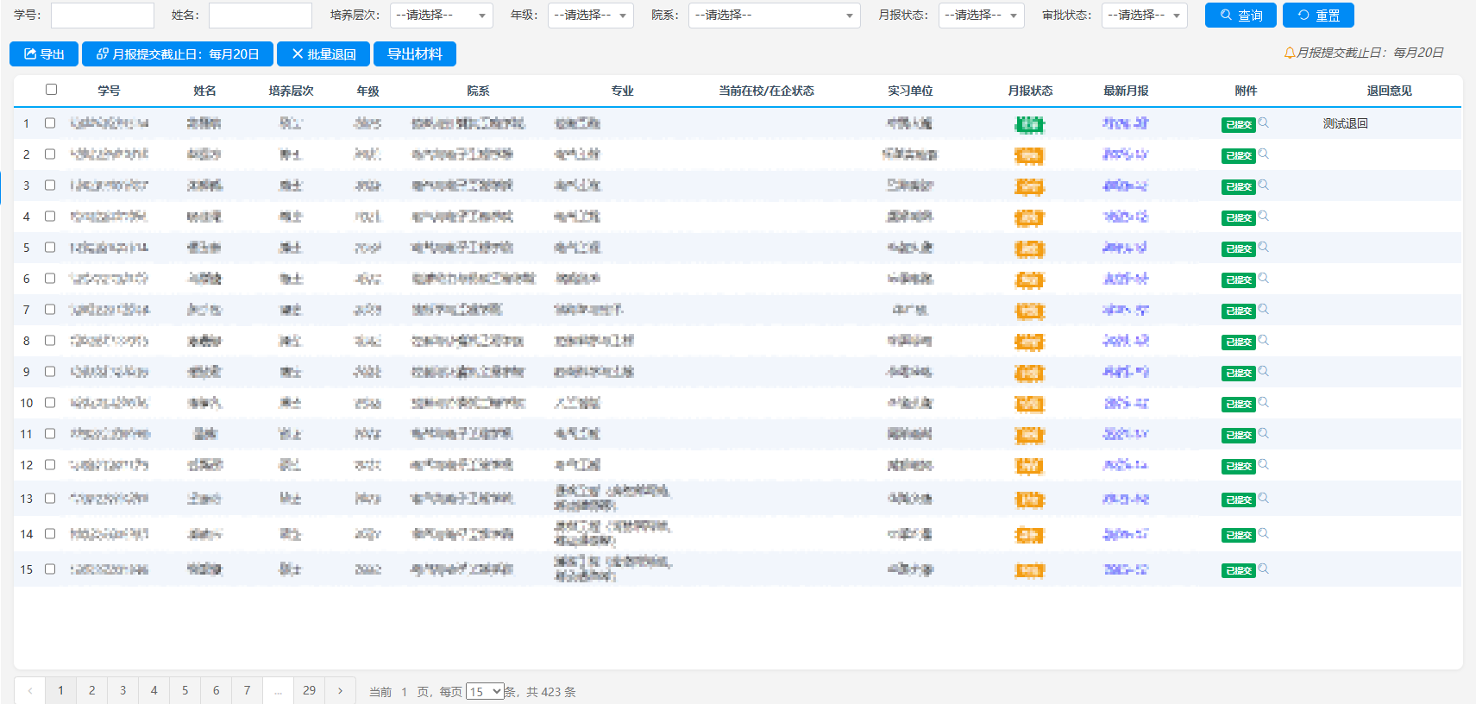
实践月报管理

实践交流会
点击【入企实践—实践交流会】，勾选相应的实践交流会数据，点击【批量退回】可以退回相应的实践交流会；点击【导出】可以导出实践交流会信息；点击【导出材料】可以导出相应的材料信息。
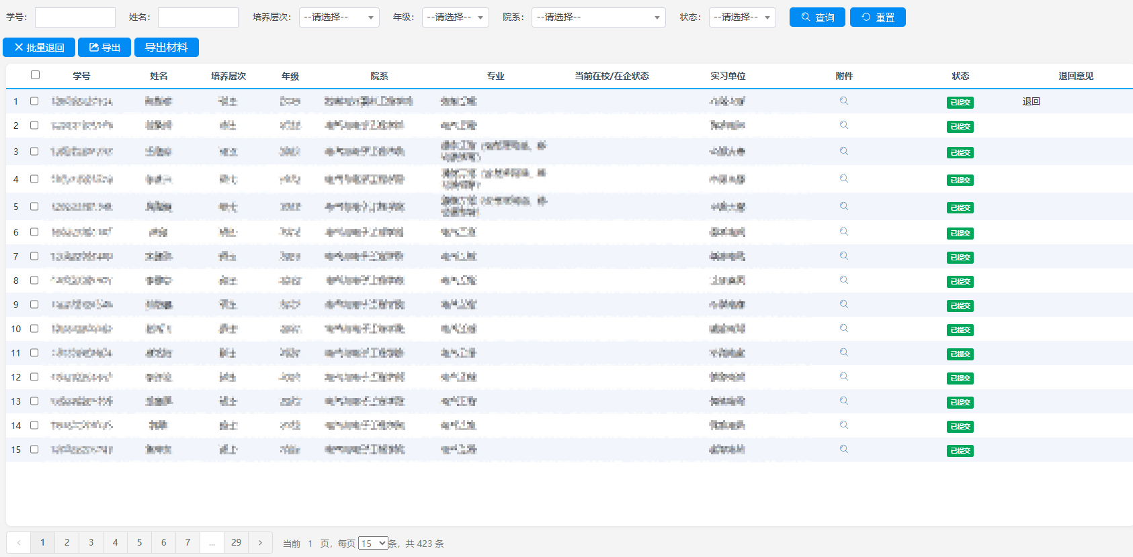
实践交流会

实践总结管理
点击【入企实践—实践总结管理】，勾选相应的实践总结管理数据，点击【批量退回】可以退回相应的实践总结管理；点击【导出材料】可以导出相应的材料信息。
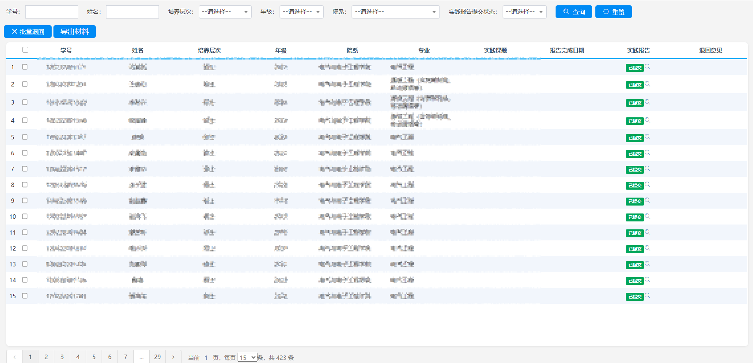
实践总结管理
- 毕业管理

开题
点击【毕业管理—开题】，点击【导出】可以导出开题信息；点击【导出材料】可以导出相应的材料信息。
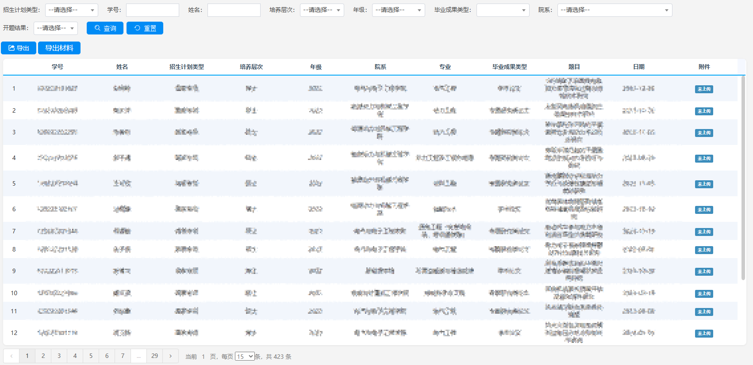
开题

中期
点击【毕业管理—中期】，点击【导出】可以导出中期信息；点击【导出材料】可以导出相应的材料信息。
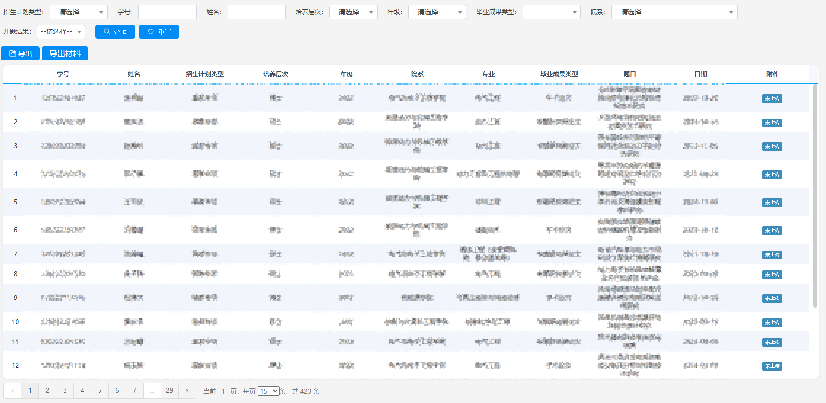
中期

答辩
点击【毕业管理—答辩】，点击【导出】可以导出答辩信息；点击【导出材料】可以导出相应的材料信息。
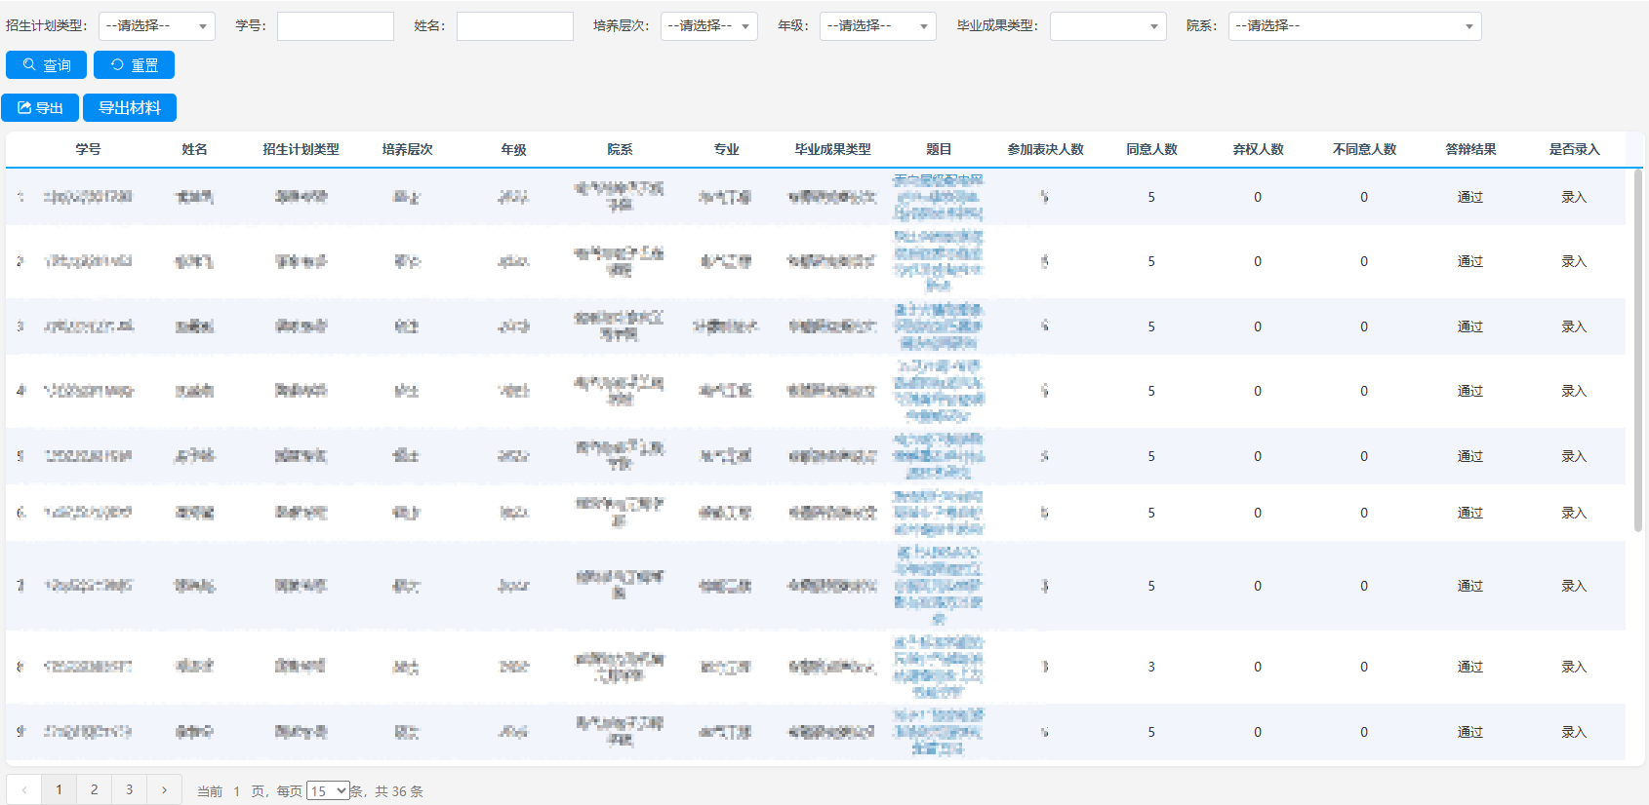
答辩
- 就业管理

就业信息查询
点击【就业管理—就业信息查询】，点击【导出】可以导出就业信息。
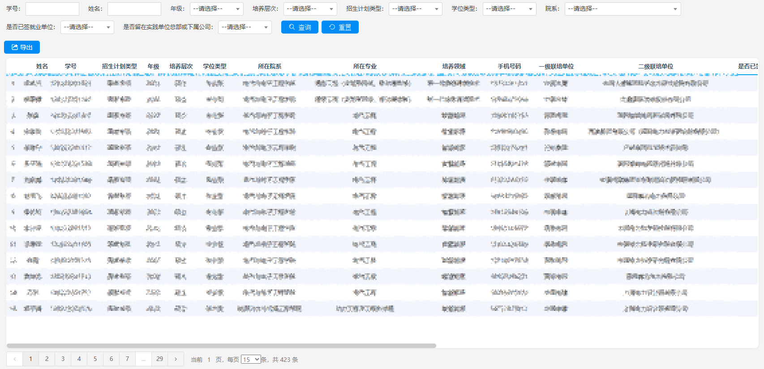
就业信息查询
- 学生工作管理

常见问题维护
点击【学生工作管理—常见问题维护】，点击【新增】可以维护相应的常见问题信息。
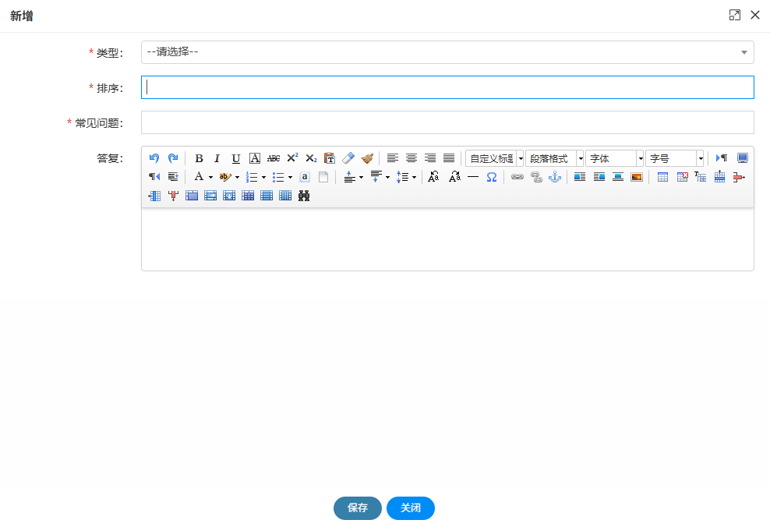
新增
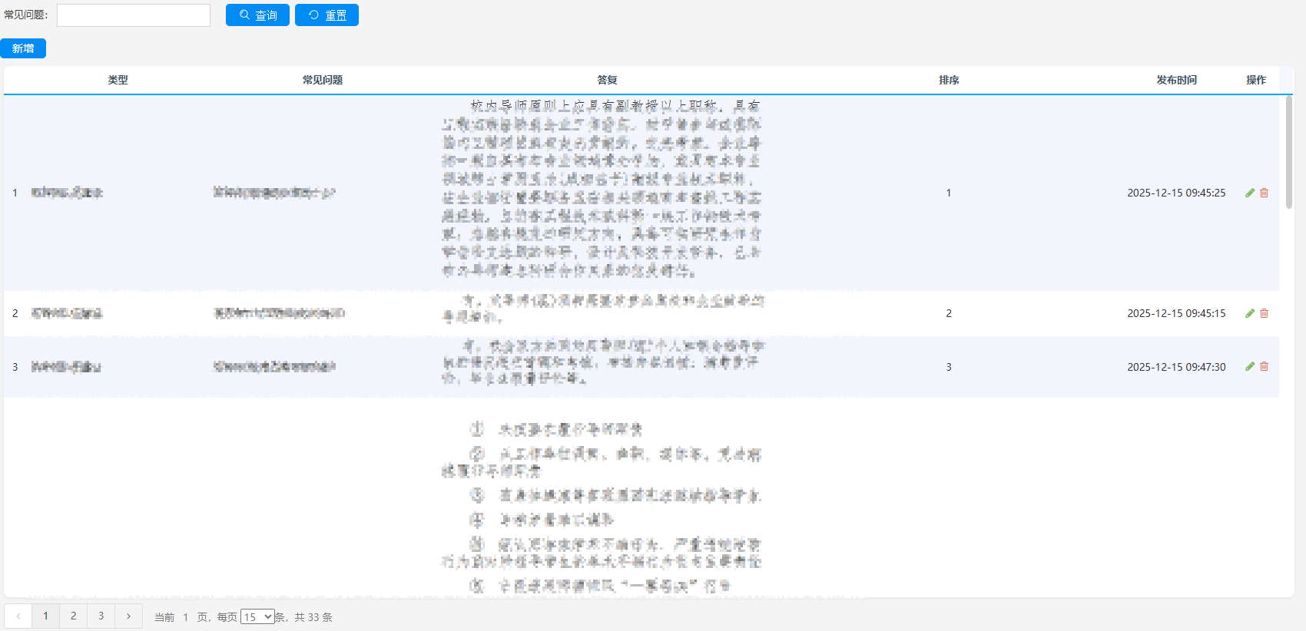
常见问题维护

常见问题查看
点击【学生工作管理—常见问题查看】，可以查看相应的常见问题信息。
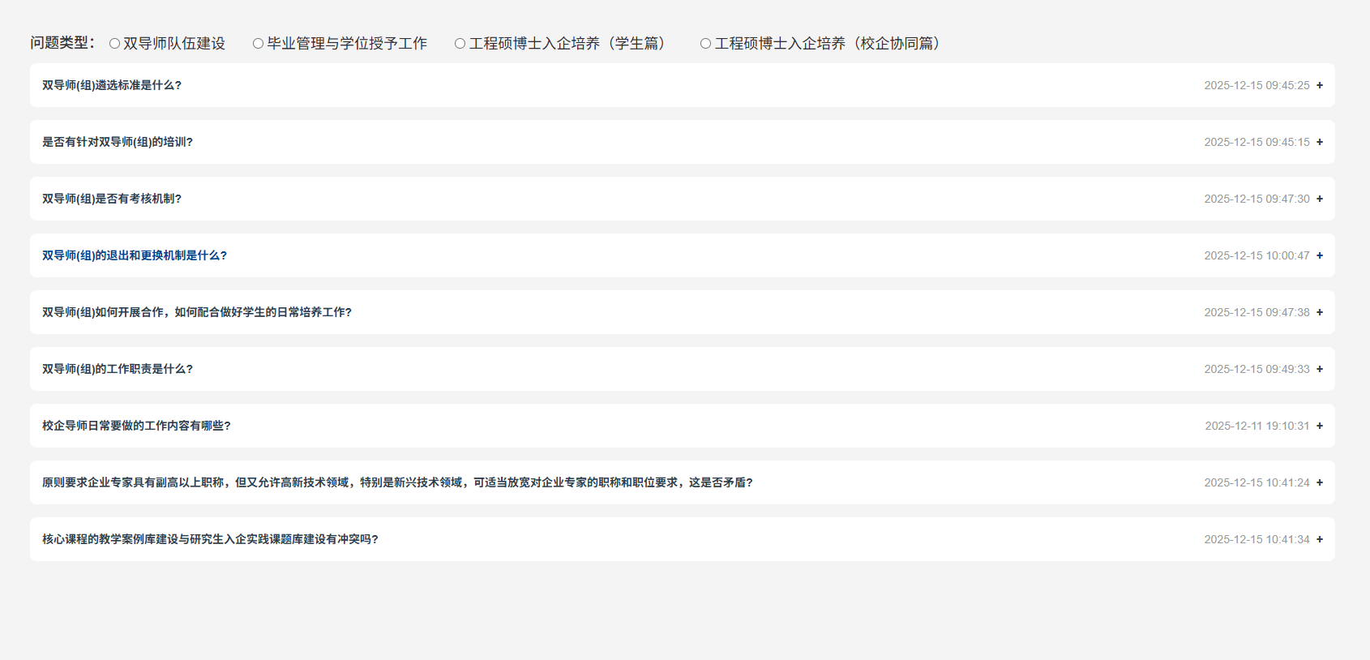
常见问题查看

学生成果收集查询
点击【学生工作管理—学生成果收集查询】，点击【导出】可以导出学生成果信息；点击【导出材料】可以导出相应的学生成果信息。
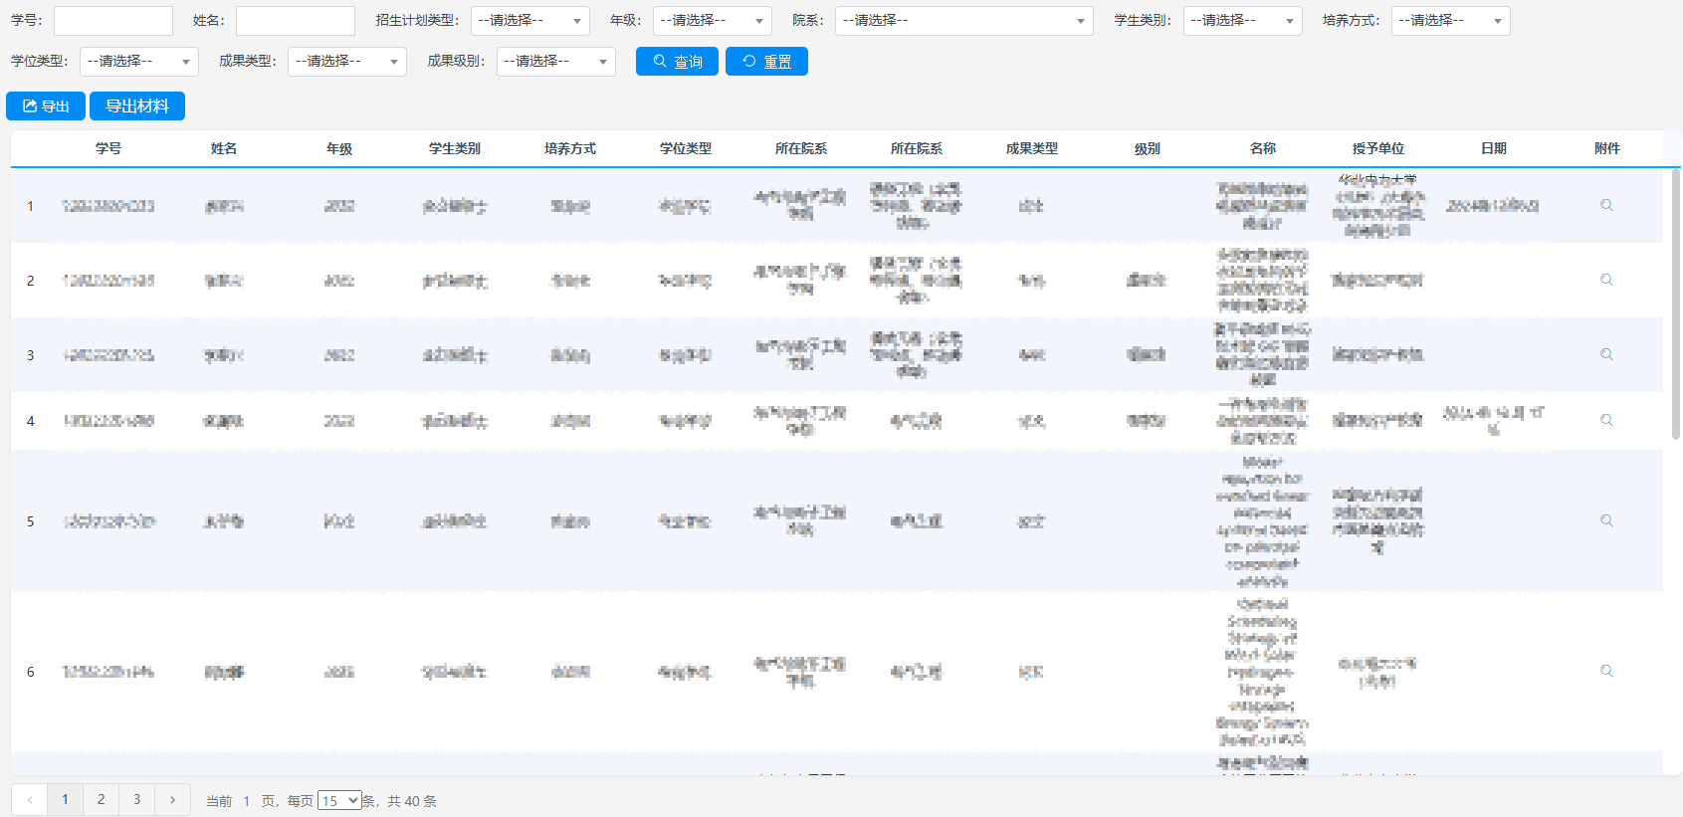
学生成果收集查询

职业衔接与发展
点击【学生工作管理—职业衔接与发展】，点击【导入】或【导出】可以导入导出对应的职业衔接与发展数据。
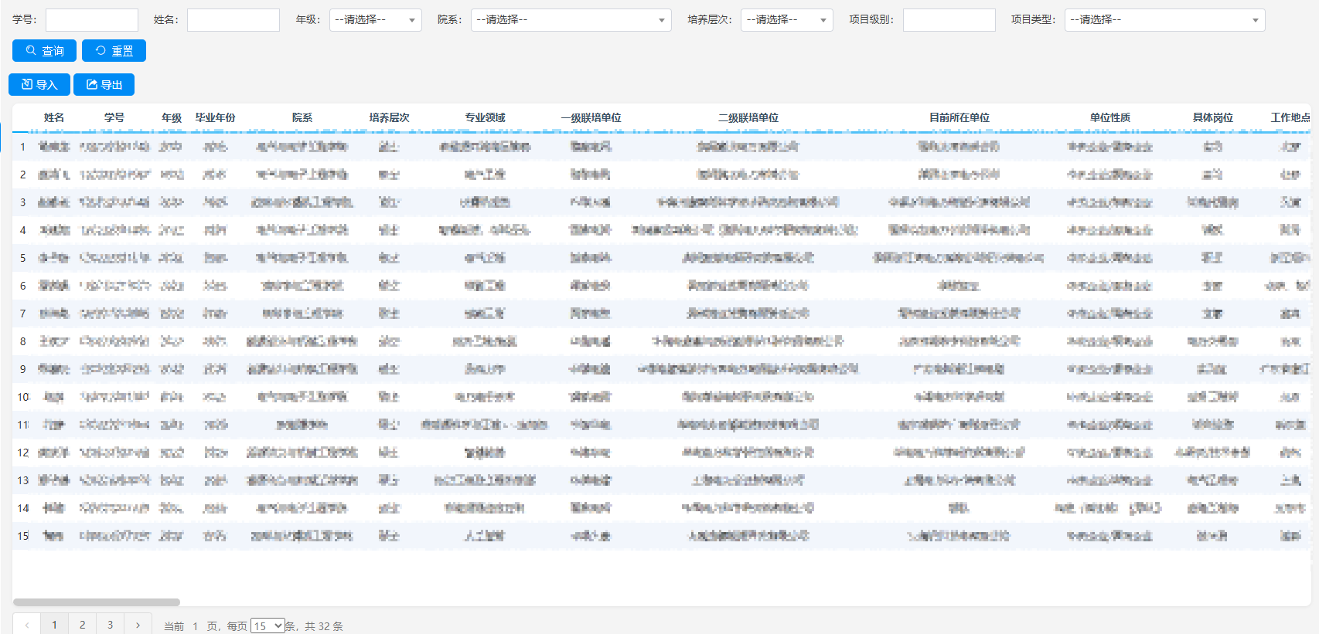
职业衔接与发展

事项审核
点击【学生工作管理—事项审核】，勾选相应的事项，点击【批量通过】或【批量不通过】可以审核通过或不通过对应的事项。
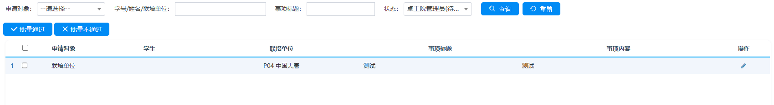
事项审核

学生打卡明细查看
点击【学生工作管理—学生打卡明细查看】，可以查询学生打卡明细查看。
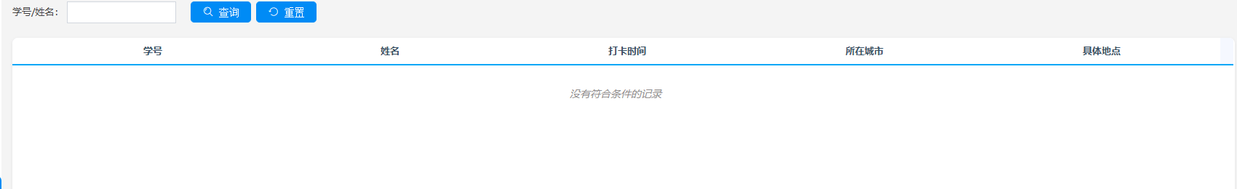
学生打卡明细查看
- 联培单位管理

一级单位信息管理
点击【联培单位管理—一级单位信息管理】，点击【新增】可以维护相应的一级单位信息信息；点击【导入】或【导出】可以导入导出对应的一级单位信息。
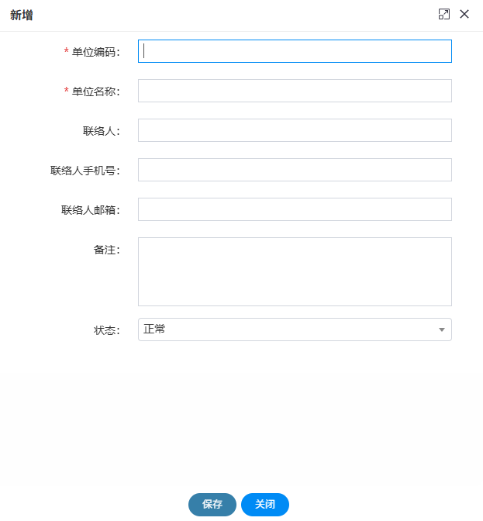
新增
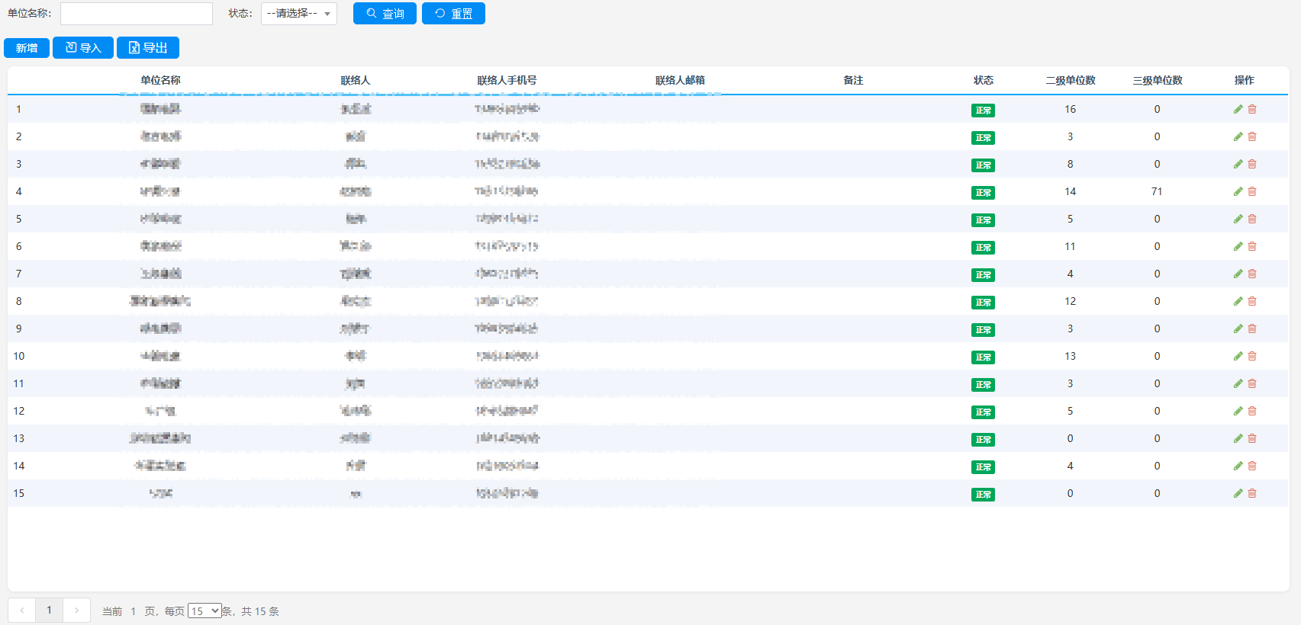
一级单位信息管理

下级单位信息管理
点击【联培单位管理—下级单位信息管理】，点击【新增】可以维护相应的下级单位信息信息；点击【导入】或【导出】可以导入导出对应的下级单位信息。
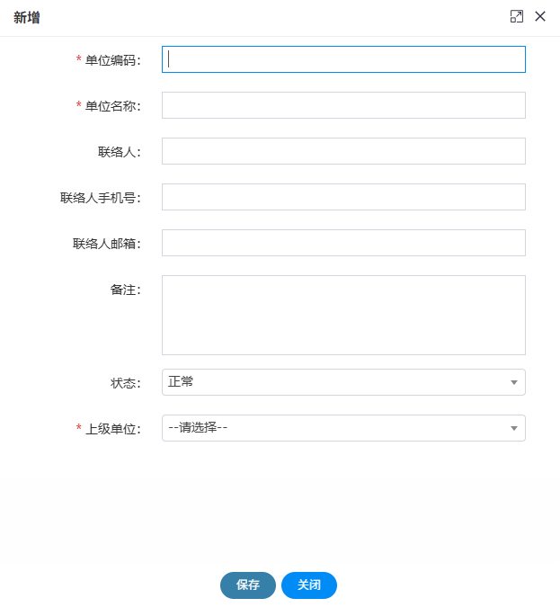
新增
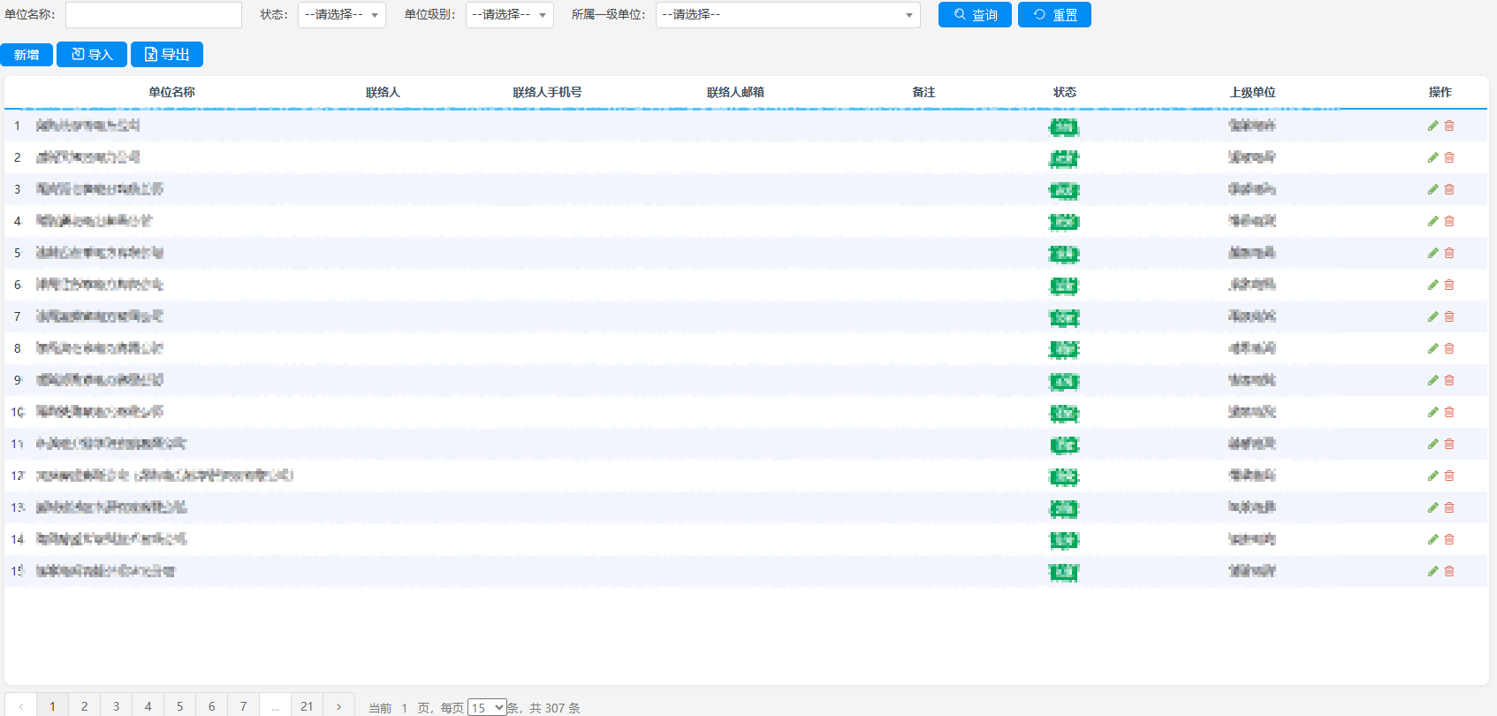
下级单位信息管理

下级单位账号开通审核
点击【联培单位管理—下级单位账号开通审核】，可审核下级单位账号信息。
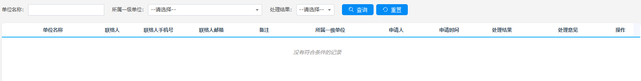
下级单位账号开通审核

项目征集参数设置
点击【联培单位管理—项目征集参数设置】，可维护相应的项目征集参数。
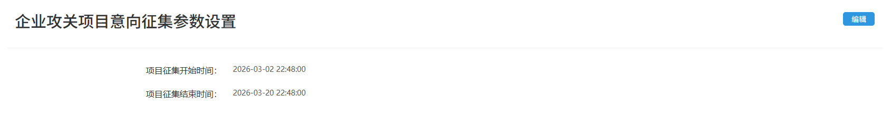
项目征集参数设置

校内导师参与项目情况
点击【联培单位管理—校内导师参与项目情况】，可查看校内导师参与项目情况。
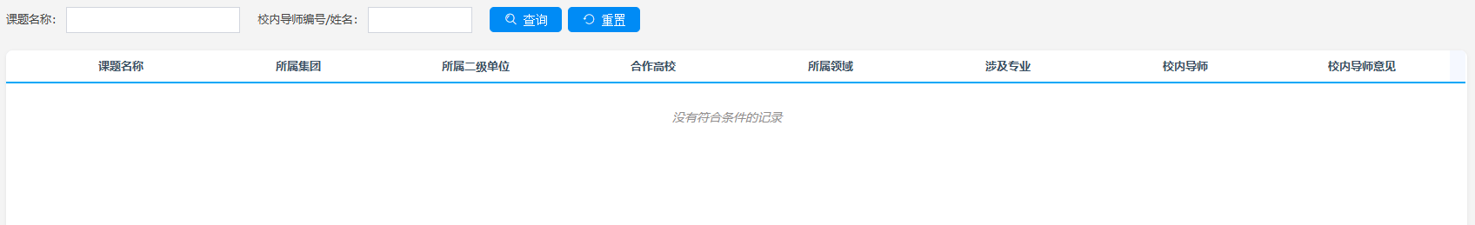
校内导师参与项目情况
- 数据统计分析

招生人数统计
点击【数据统计分析—招生人数统计】，可查看招生人数统计情况。
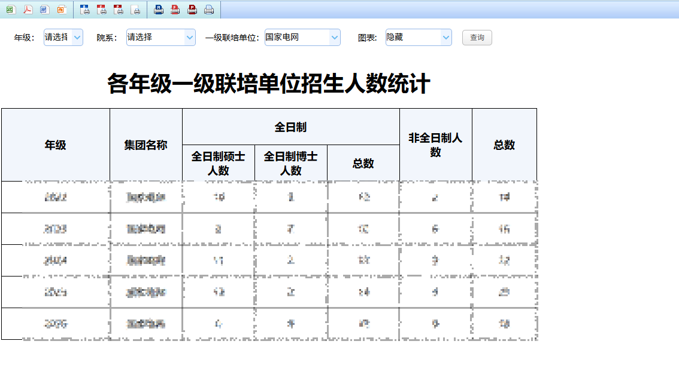
招生人数统计

联合培养基本情况
点击【数据统计分析—联合培养基本情况】，可查看联合培养基本情况。
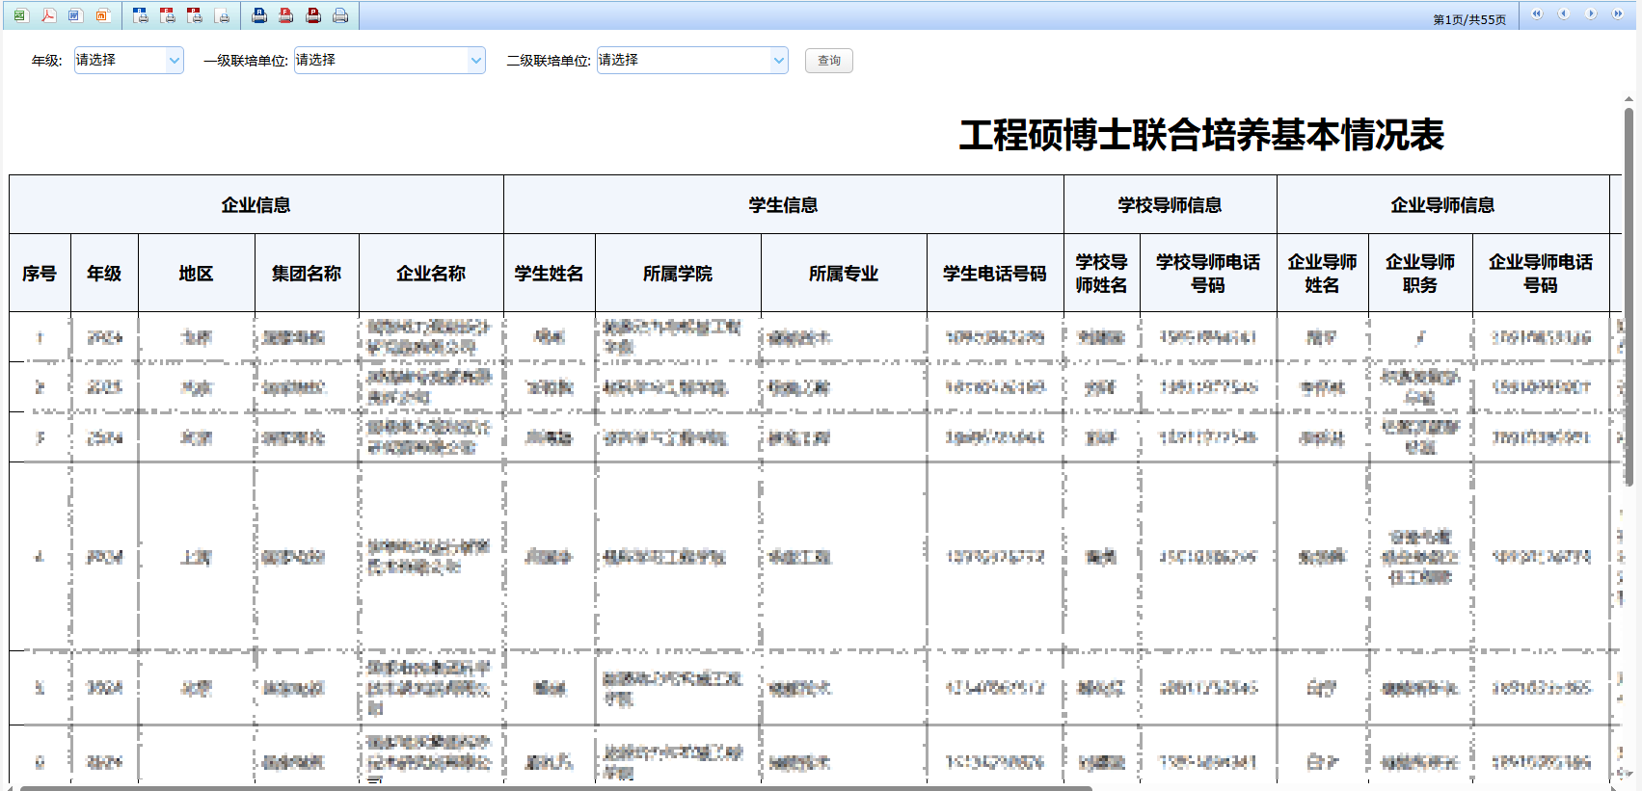
联合培养基本情况

联合培养学生名单
点击【数据统计分析—联合培养学生名单】，可查看联合培养学生名单。
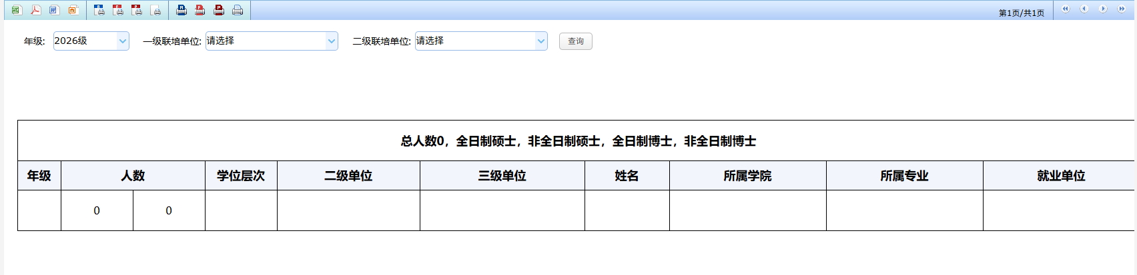
联合培养学生名单

校企导师信息
点击【数据统计分析—校企导师信息】，可查看校企导师信息。
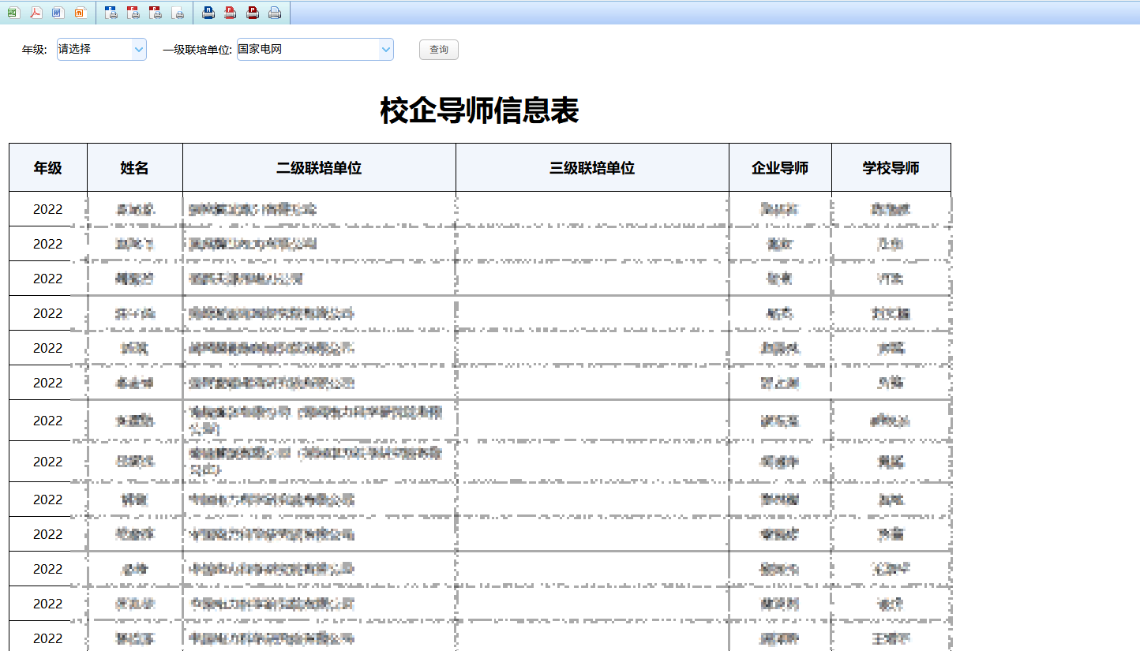
校企导师信息

实践进度情况统计
点击【数据统计分析—实践进度情况统计】，可查看实践进度情况统计信息。
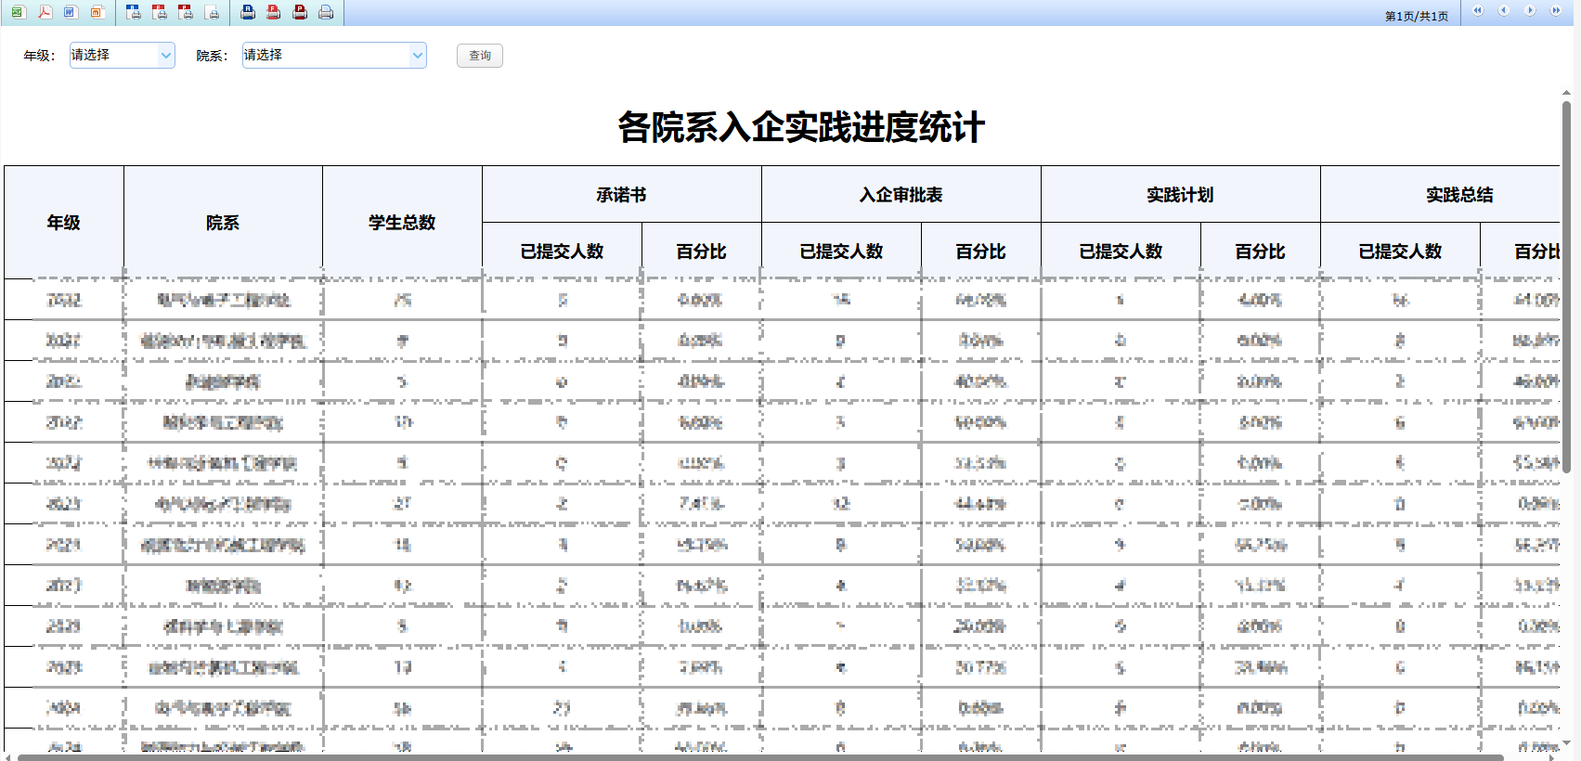
实践进度情况统计

毕业成果统计
点击【数据统计分析—毕业成果统计】，可查看毕业成果统计信息。
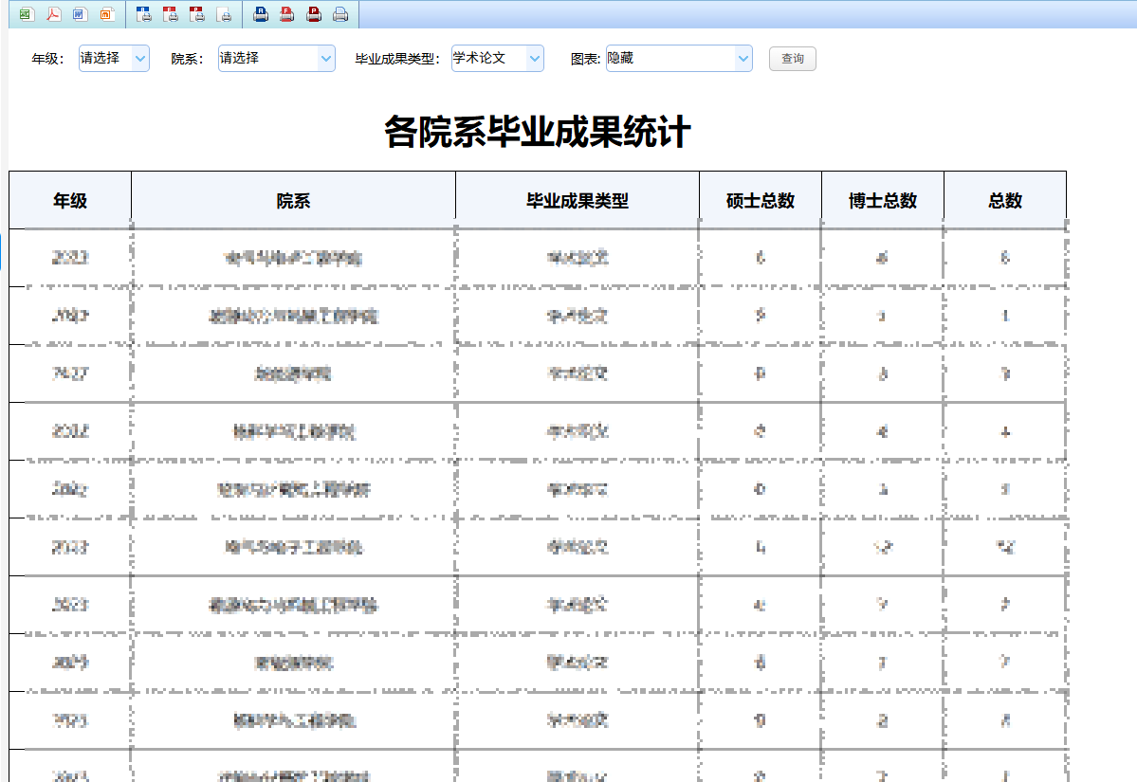
毕业成果统计

按级别统计成果情况
点击【数据统计分析—按级别统计成果情况】，可查看按级别统计成果情况。
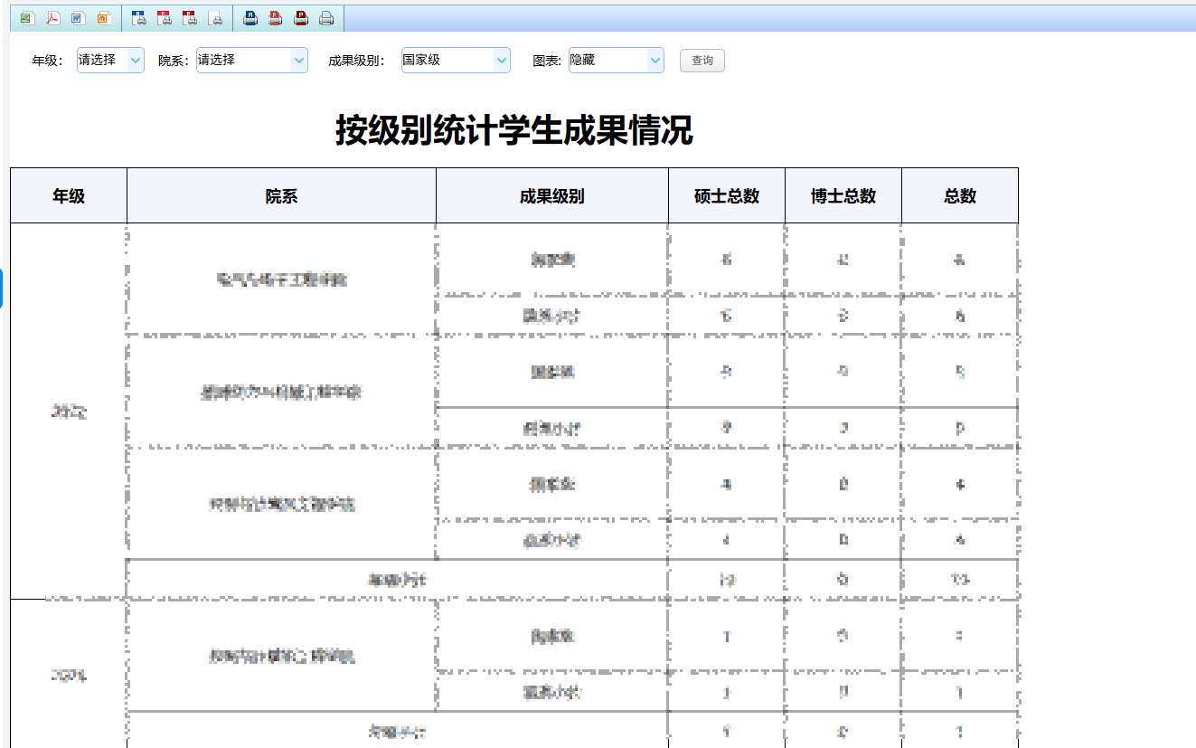
按级别统计成果情况

按类型统计成果情况
点击【数据统计分析—按类型统计成果情况】，可查看按类型统计成果情况。
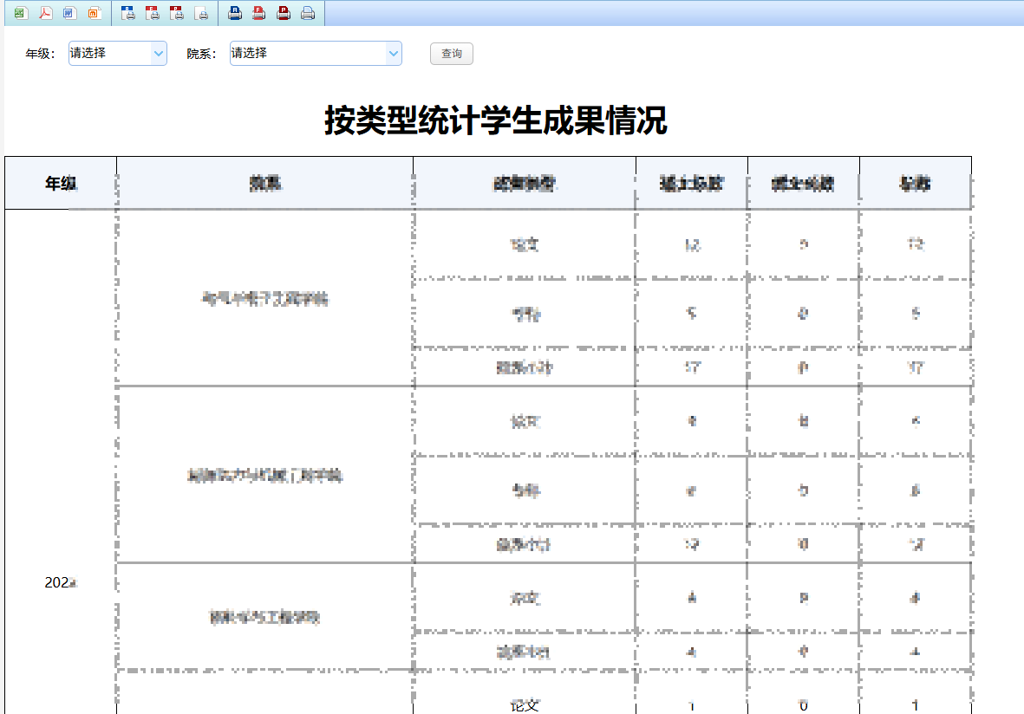
校企导师信息

毕业生就业情况
点击【数据统计分析—毕业生就业情况】，可查看毕业生就业情况。
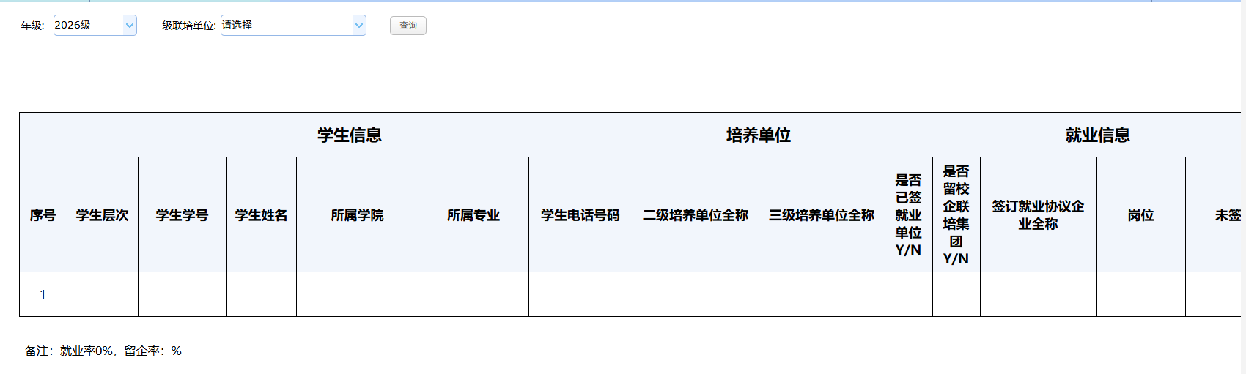
毕业生就业情况

问卷调查统计
点击【数据统计分析—问卷调查统计】，可查看问卷调查统计信息。
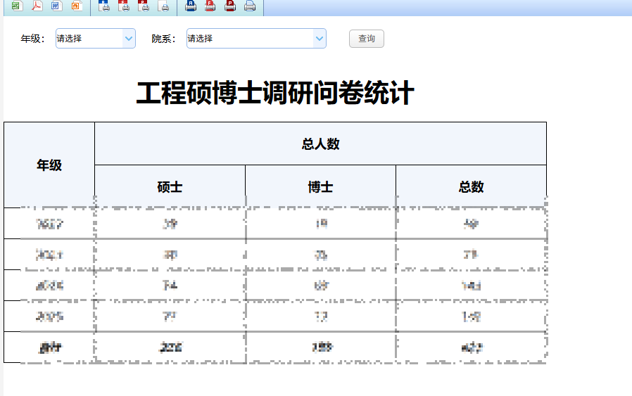
问卷调查统计
- 问卷调查

导师问卷调查批次设置
点击【问卷调查—导师问卷调查批次设置】，点击【新增】可以维护相应的导师问卷调查批次信息。
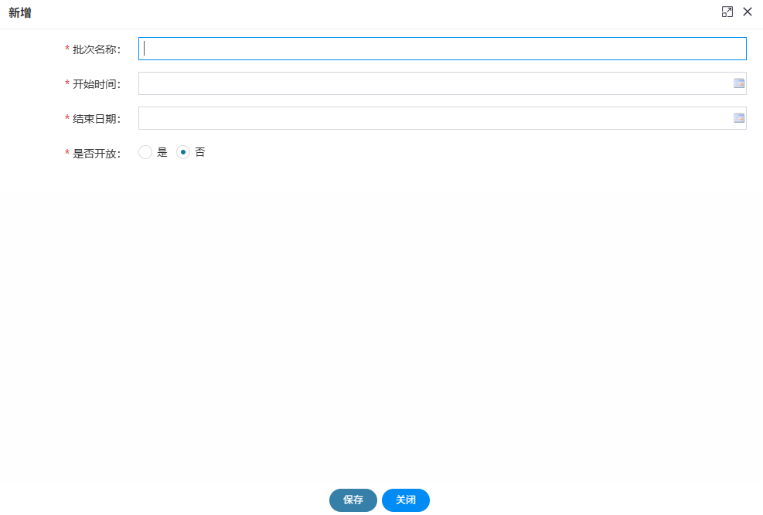
新增
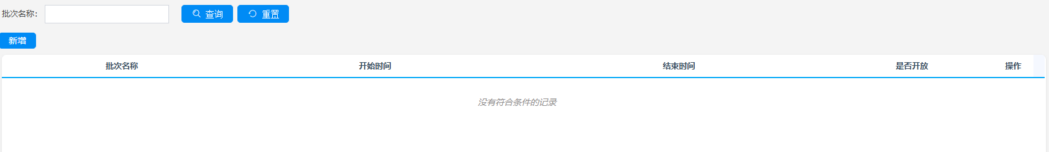
导师问卷调查批次

问卷调查批次设置
点击【问卷调查—问卷调查批次设置】，点击【新增】可以维护相应的问卷调查批次信息。
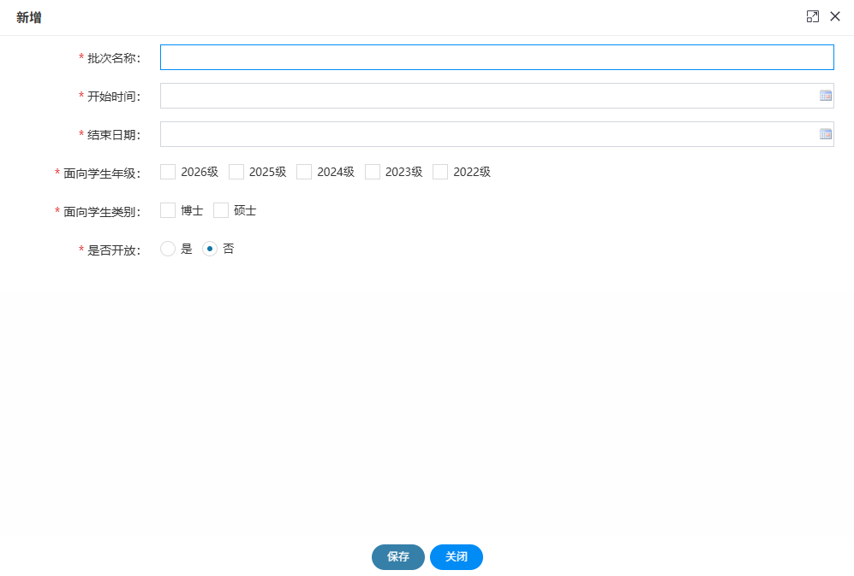
新增
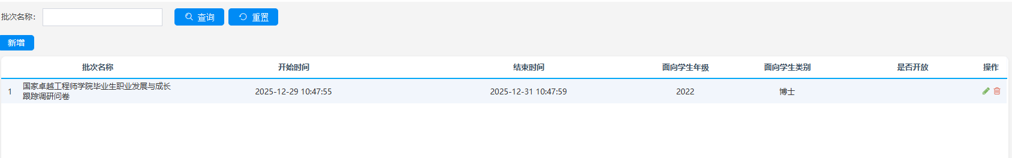
问卷调查批次

就业问卷调查批次设置
点击【问卷调查—就业问卷调查批次设置】，点击【新增】可以维护相应的就业问卷调查批次信息。
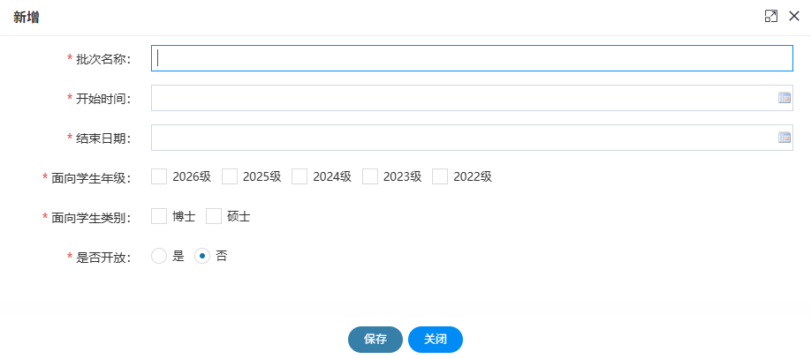
新增
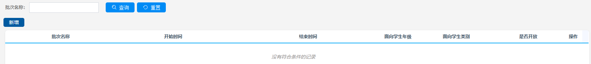
就业问卷调查批次

思想状况和专业实践进展批次设置
点击【问卷调查—思想状况和专业实践进展批次设置】，点击【新增】可以维护相应的思想状况和专业实践进展批次信息。
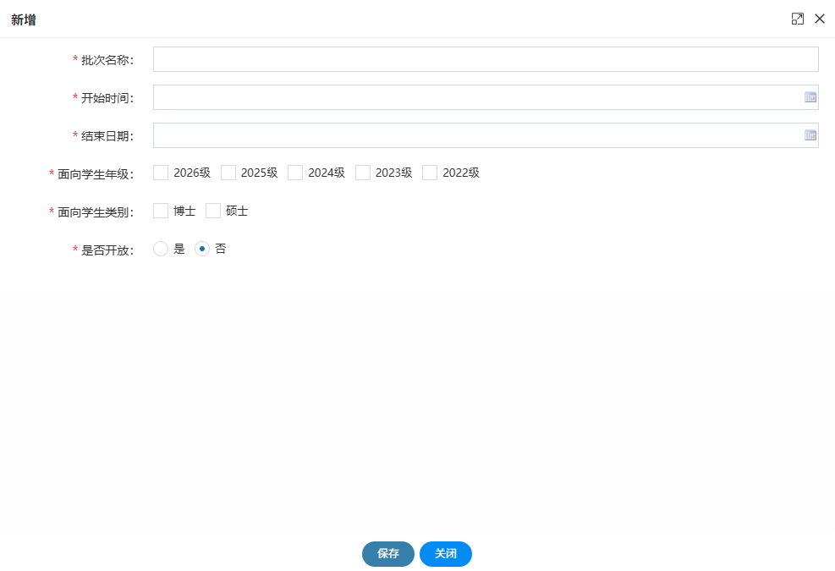
新增
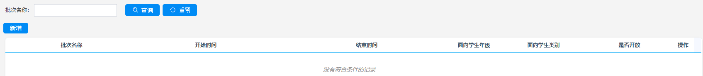
思想状况和专业实践进展批次

- 后台系统维护

标准代码维护

标准代码维护
点击【后台系统维护—标准代码维护—标准代码维护】，点击【新增】可以维护相应的标准代码信息，同时可以修改删除相应的标准代码信息。
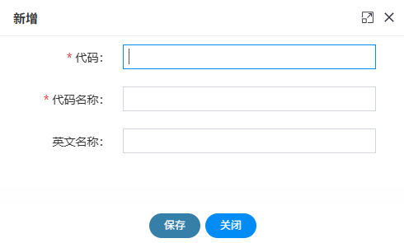
新增
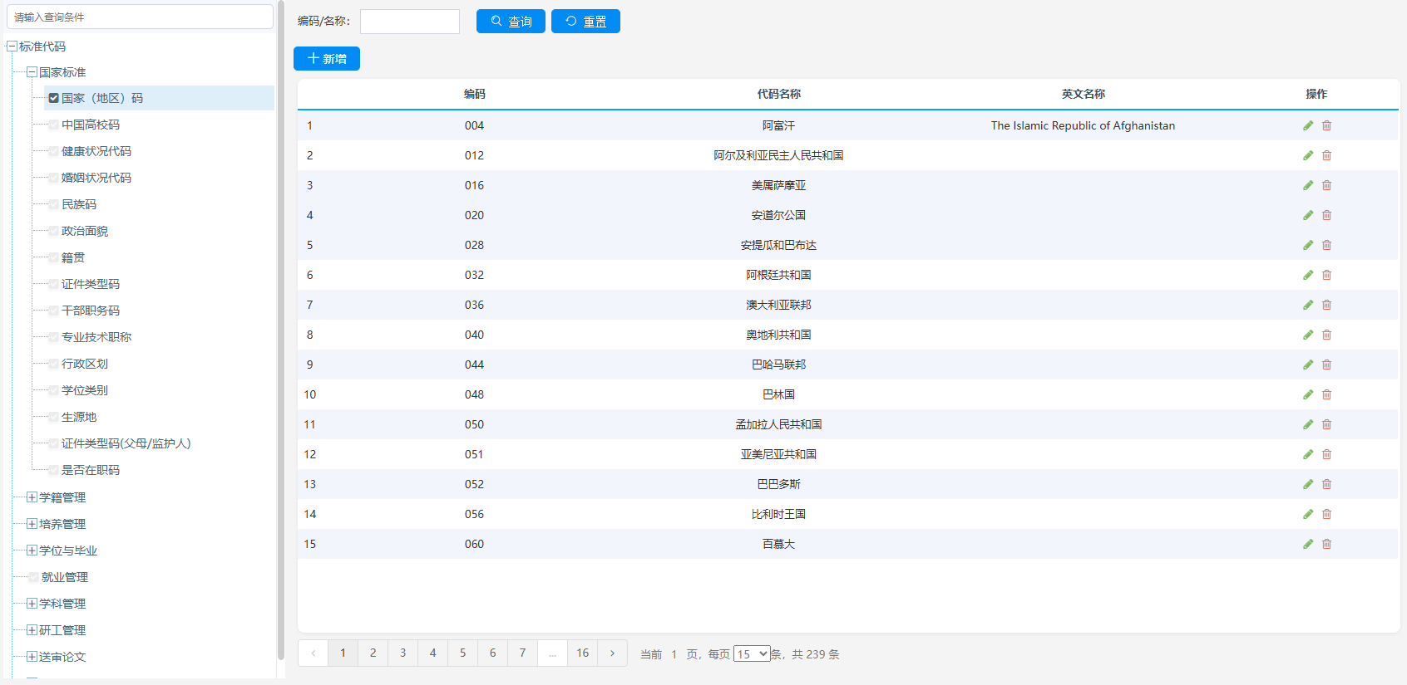
标准代码维护

系统功能管理

上传参数设置
点击【后台系统维护—系统功能管理—上传参数设置】，点击【新增】可以维护相应的上传参数信息，同时可以修改删除相应的参数信息。
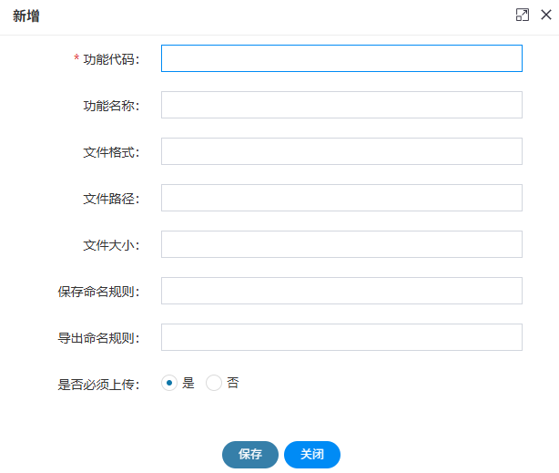
新增
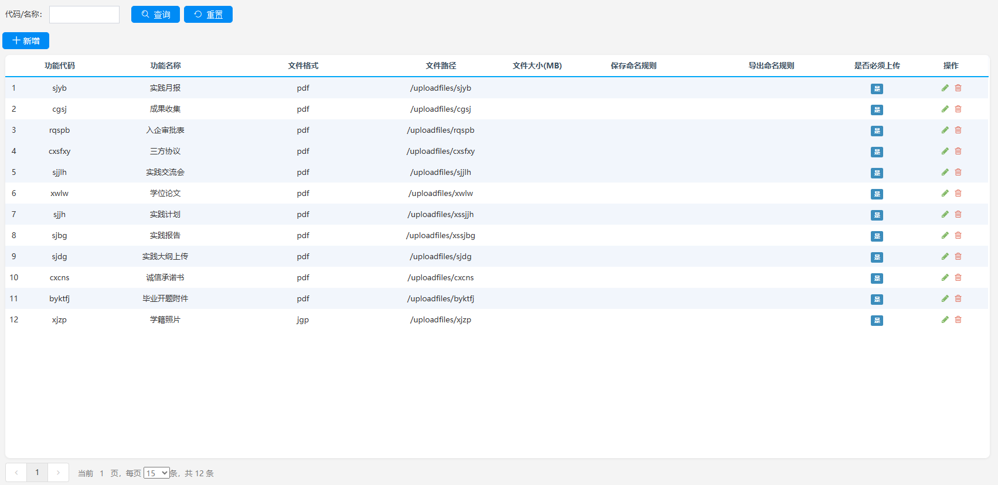
上传参数设置

业务流程管理

审核流定义管理
点击【后台系统维护—业务流程管理—审核流定义管理】，点击【新增】可以维护相应的审核流信息，同时可以修改删除相应的审核流信息。
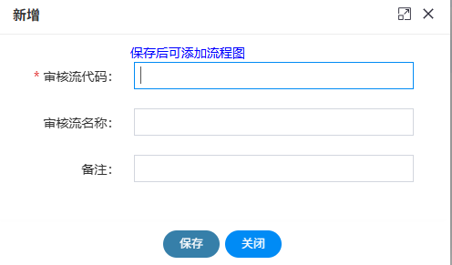
新增
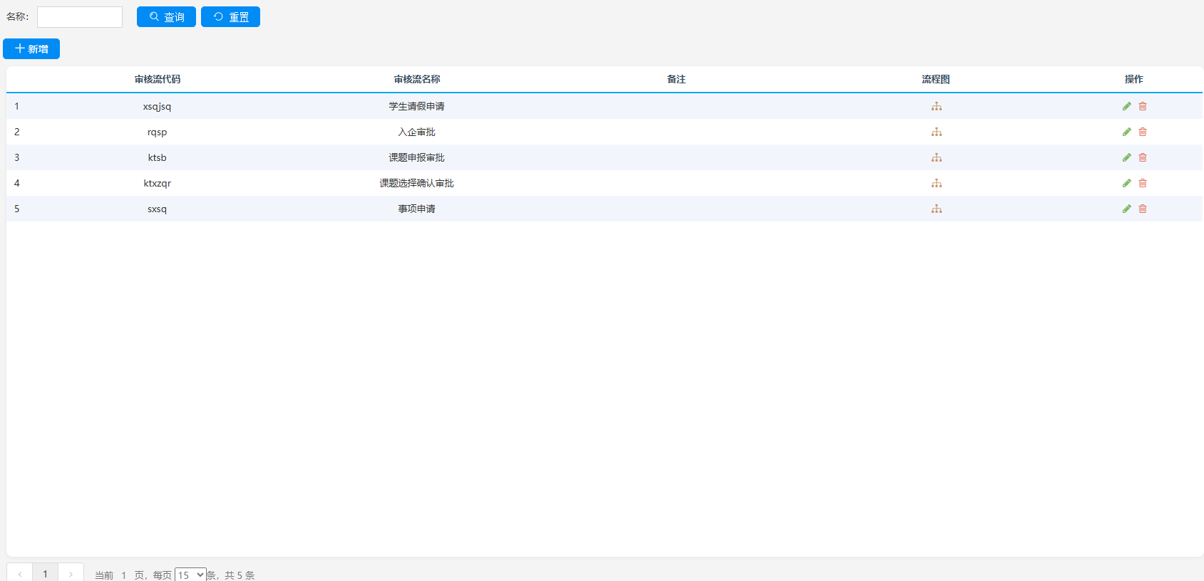
审核流定义管理

综合业务审核流
点击【后台系统维护—业务流程管理—审核流定义管理】，点击【新增】可以维护相应的审核流信息，同时可以修改删除相应的综合业务审核流信息。
新增
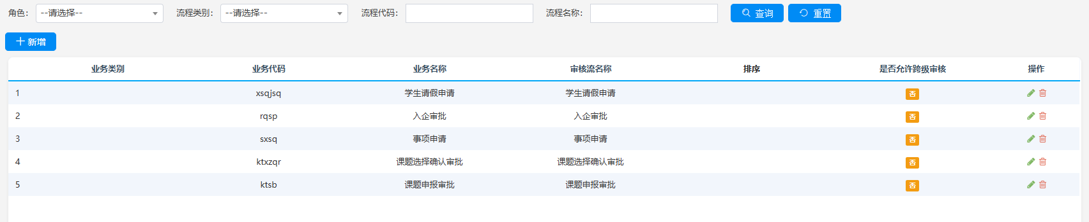
综合业务审核流

菜单功能管理
点击【后台系统维护—菜单功能管理】，查看相应的菜单信息。
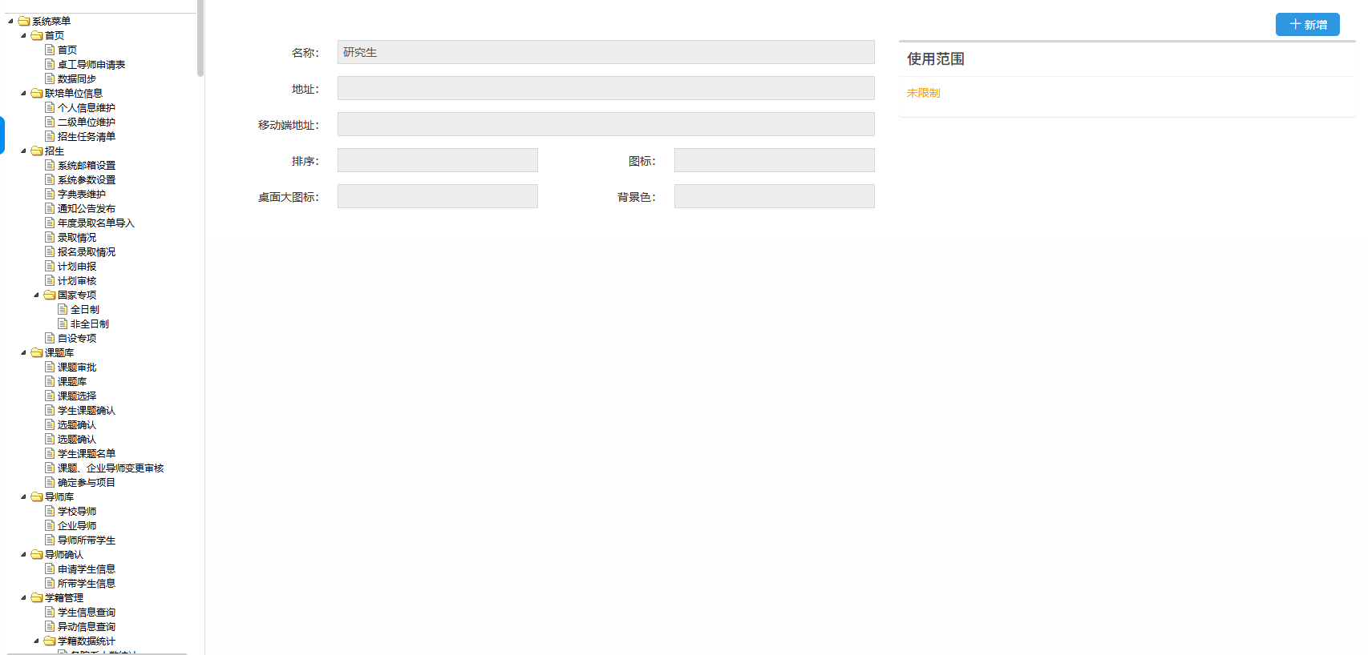
菜单功能管理

用户组管理
点击【后台系统维护—用户组管理】，点击【新增】可以维护相应的用户组信息，同时可以修改删除相应的用户组信息。
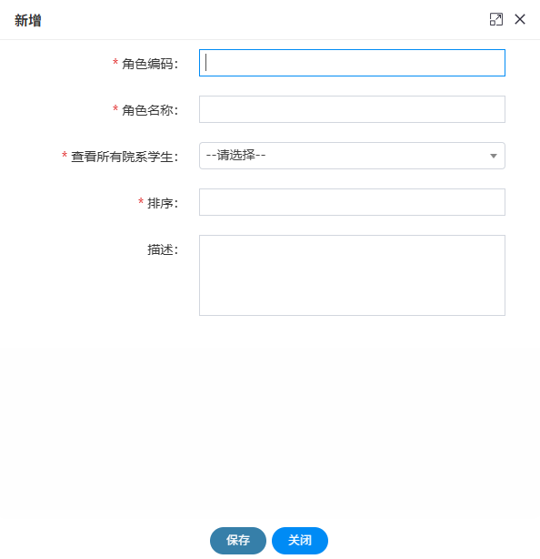
新增
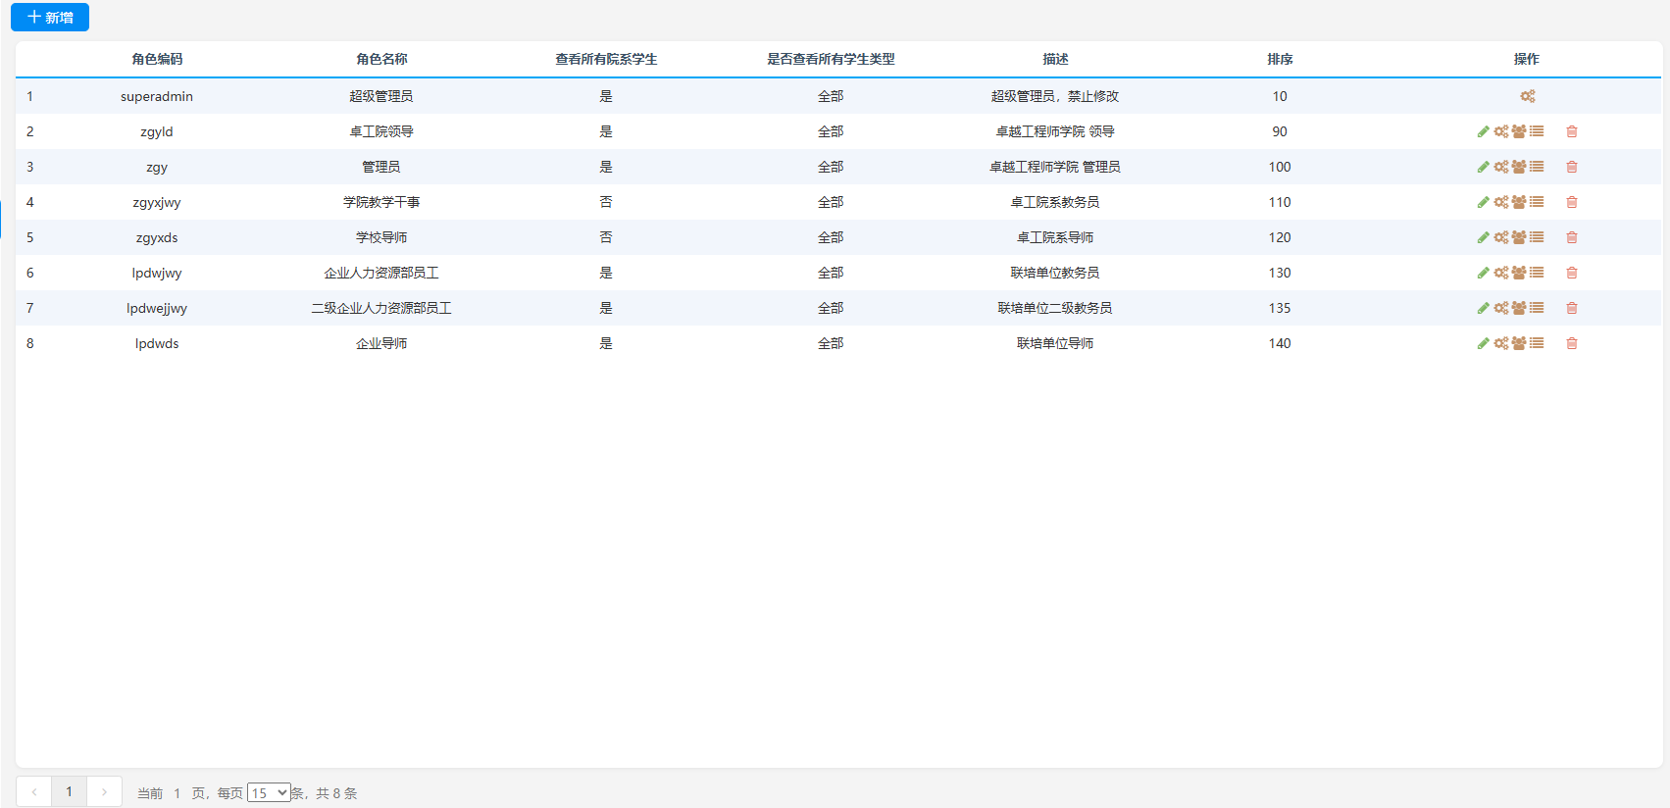
用户组管理

用户管理
点击【后台系统维护—用户管理】，点击【新增】可以维护相应的用户信息，同时可以修改删除相应的用户信息。
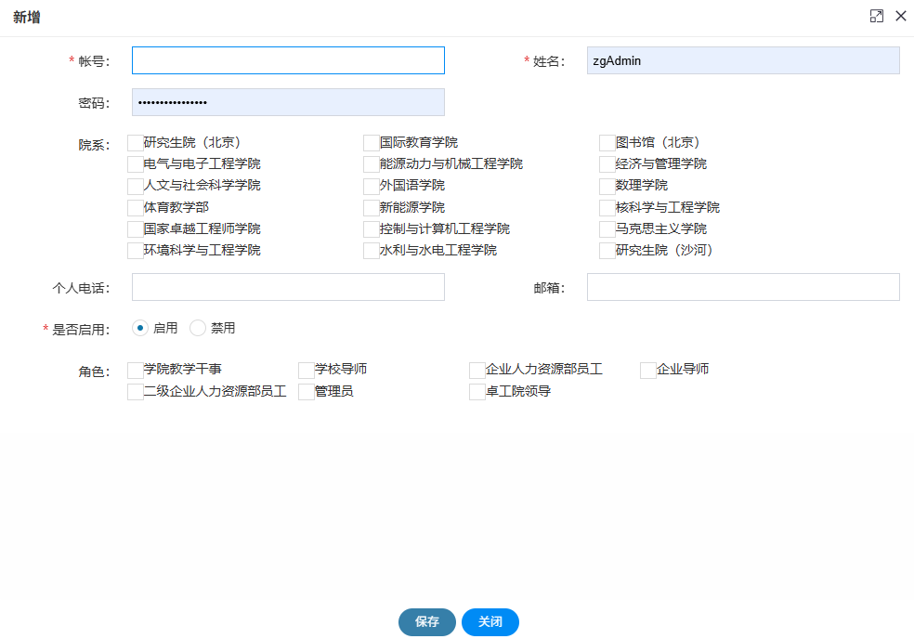
新增
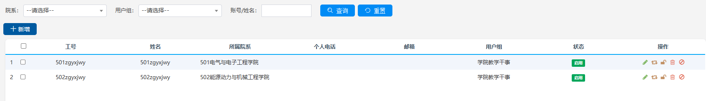
用户管理

学生菜单管理
点击【后台系统维护—学生菜单管理】，点击【新增】可以维护相应的学生菜单信息，同时可以修改删除相应的学生菜单信息。
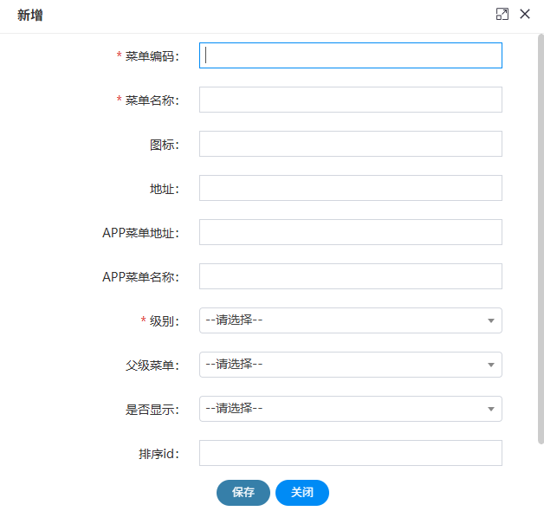
新增
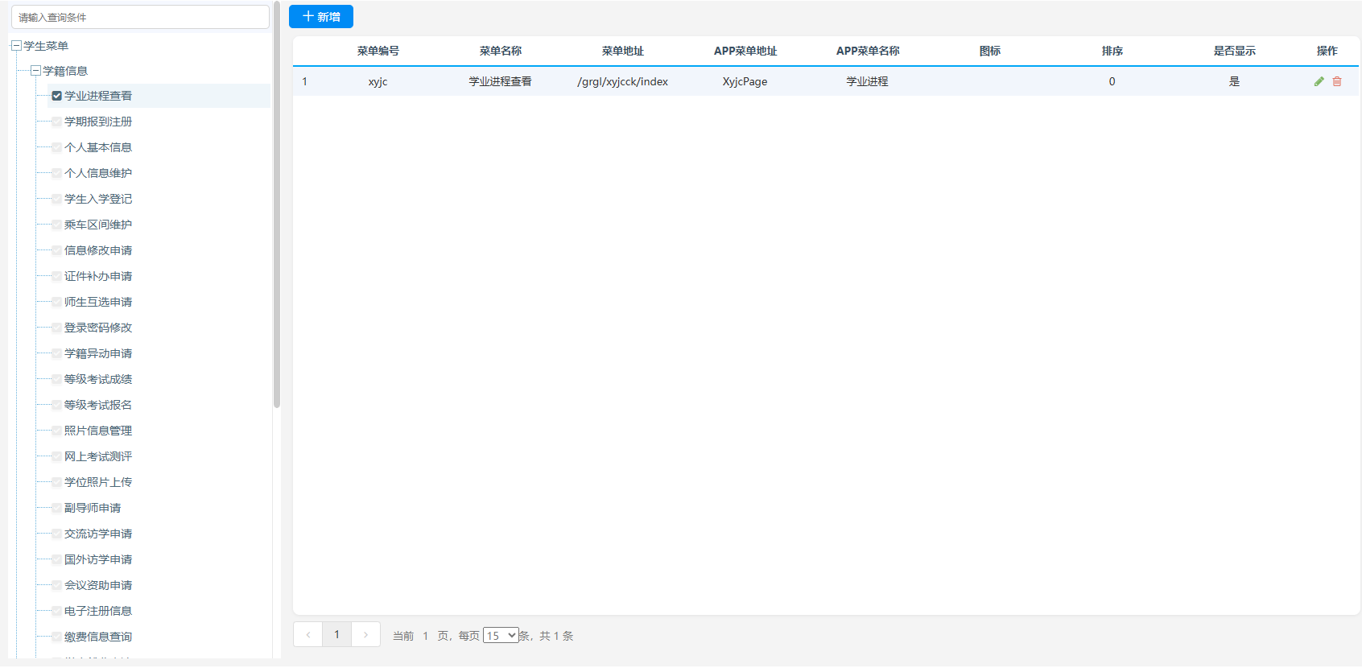学生菜单管理

学生菜单权限
点击【后台系统维护—学生菜单权限】，勾选相应的菜单，点击【保存】可以维护相应的学生菜单权限。
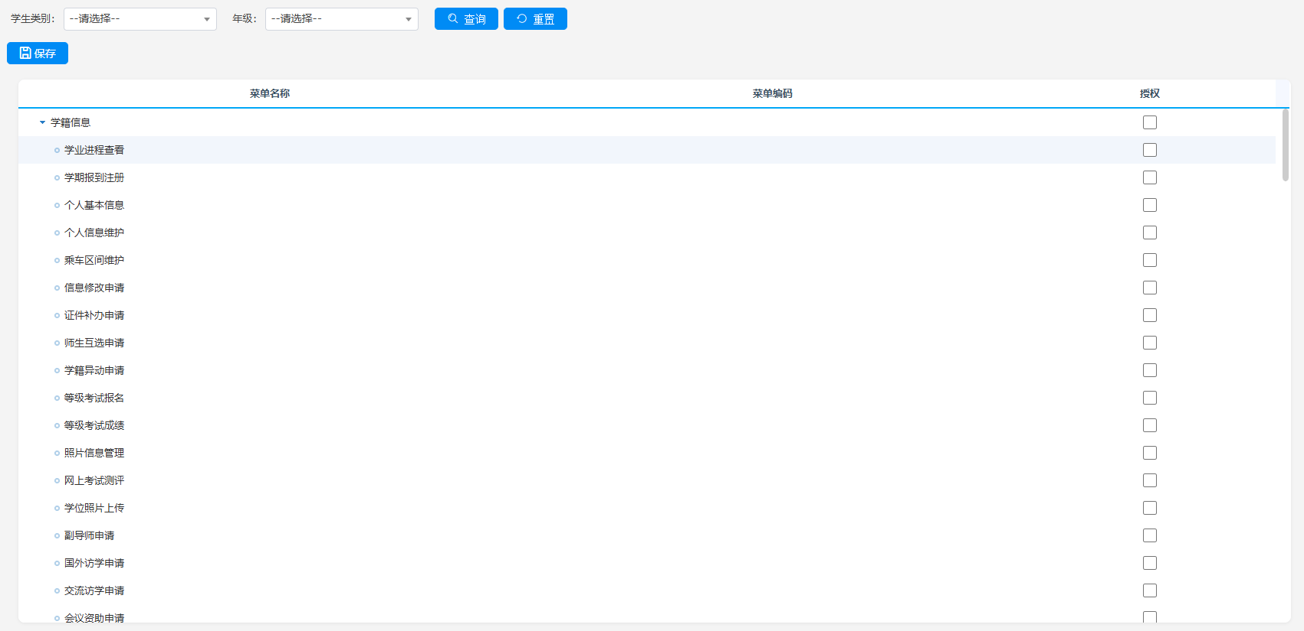
学生菜单权限

锁定账号管理
点击【后台系统维护—锁定账号管理】，点击【刷新】可以查看到相应的锁定账号，点击【全部解锁】，可以解锁锁定的账号。
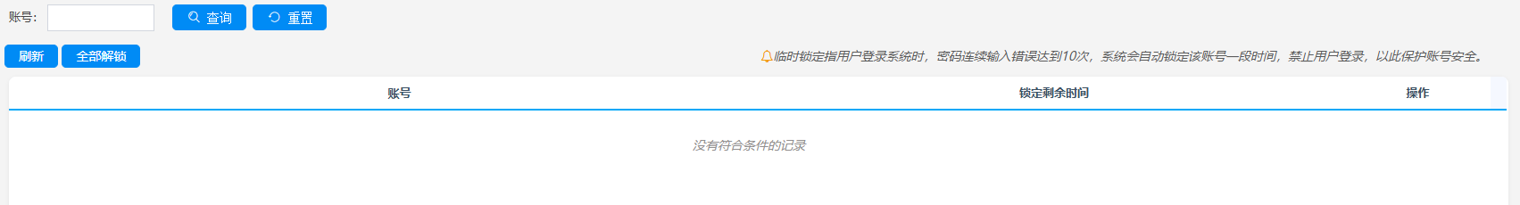
锁定账号管理

日志管理
点击【后台系统维护—日志管理】，同时可以修改删除相应的日志信息。
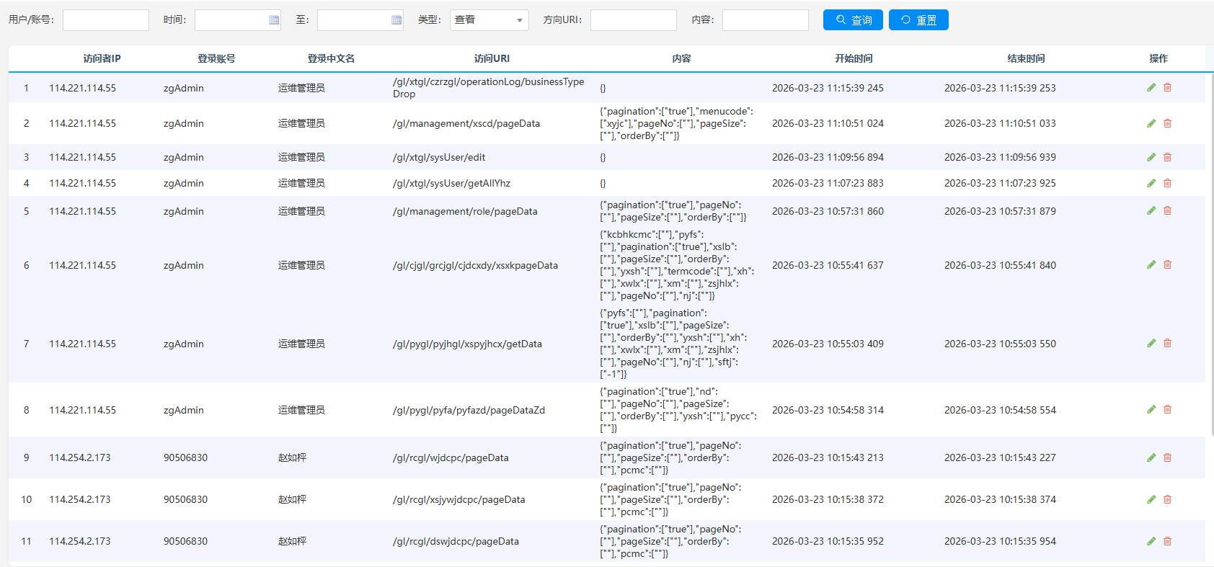
日志管理
==文档结尾==

